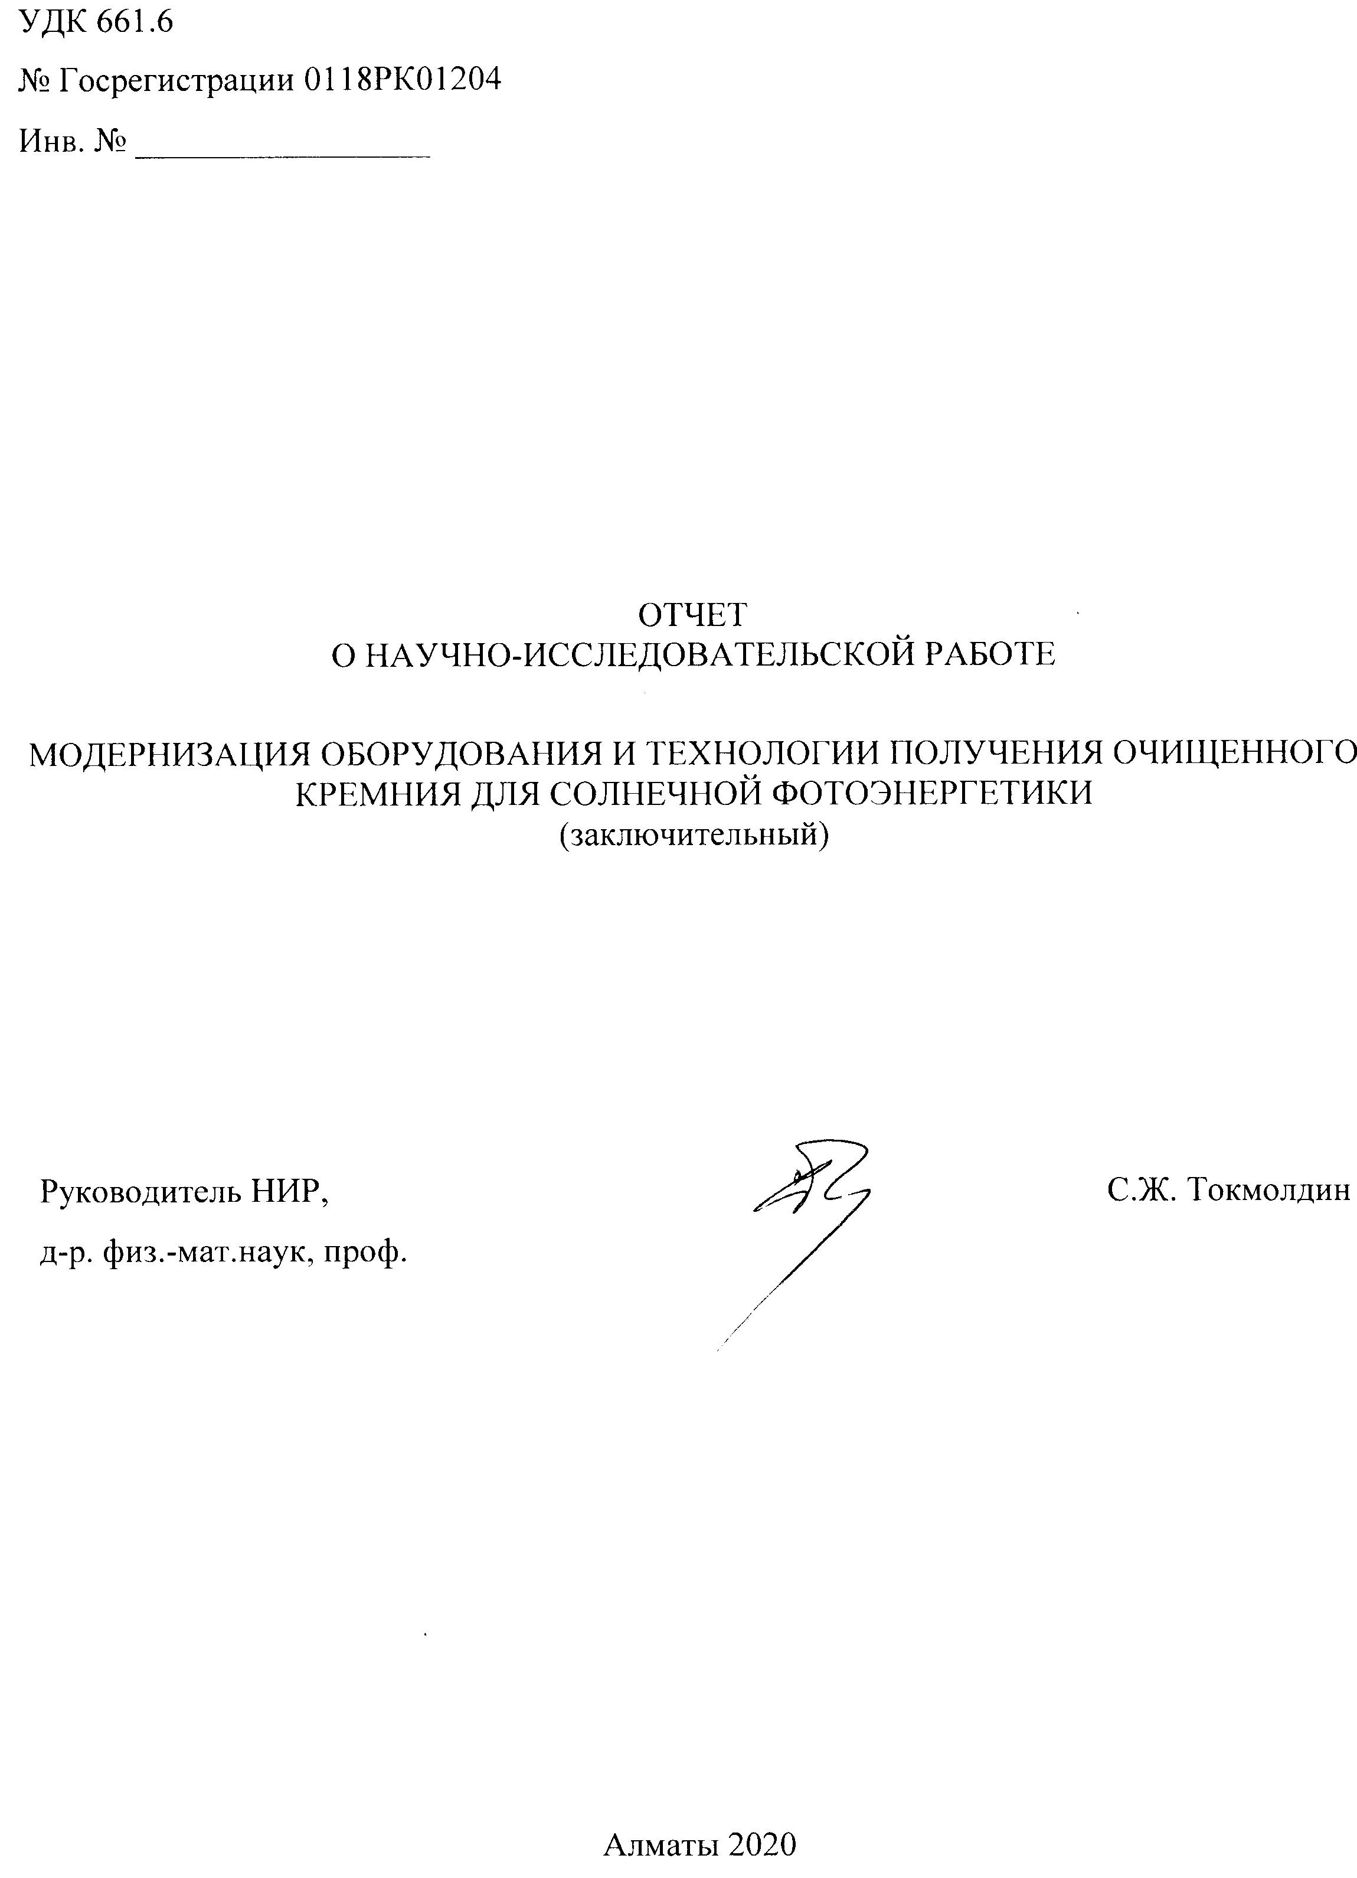
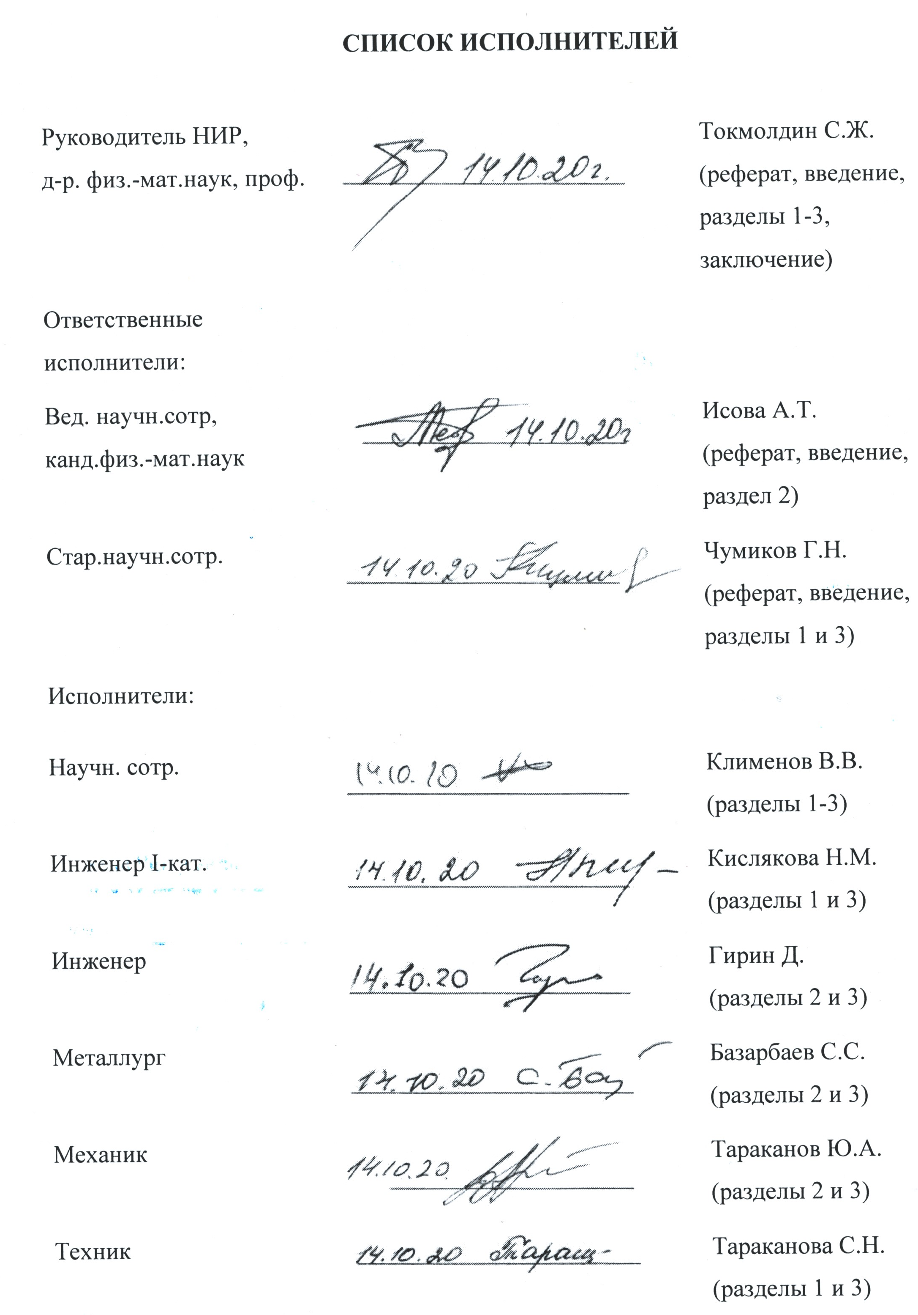
РЕФЕРАТ
Есеп 56 бет, 1 кітап, 20 сурет, 2 кесте, 22 дереккөз, 4 қосымша
ФОТОЭНЕРГЕТИКА, КРЕМНИЙ, ҚОСПАЛАР, ҚОЖДЫҚ ТАЗАЛАУ, БАҒЫТТАЛҒАН КРИСТАЛДАНУ, ҮШТІК ҚОРЫТПА
Зерттеу нысаны: Аса таза металлургиялық кремний және CaAl₂Si₂ үштік қорытпа алуға арналған әдістер мен жабдықтар.
Зерттеу мақсаты: Жобаның мақсаты күн фотоэнергетикасы мен электрондық өнеркәсіпке арналған поликремний және CaAl₂Si₂ үштік интерметаллдық қорытпа алудың технологиясы мен жабдықтарын жетілдіру болып табылады.
Зерттеу әдістері: Индукциялық балқыту пешінде кремнийді алюмотермиялық қалпына келтіру және қождық тазалау, кристалдық тазалау, кремнийдің фазалық құрамын анықтауға арналған Дрон-6 дифрактометрі көмегімен ретгенді фазалық дифрактометрия, қоспаның құрамын анықтауға арналған индуктивтік-байланысқан плазмалы Optima 2000DV спектрометрі көмегіменмен оптикалық спектроскопия.
Зерттеу нәтижелері және олардың жаңалықтары: Графитті отбақыры бар индукциялық пеште Al/Ca/Si үштік қорытпасы алынды. СаО-Al₂O₃-SiO₂ үштік жүйелерінің фазалық диаграммаларында кремний алу арқылы кремний тотығын қалыпына келтіру, оны синтетикалық қождармен тазарту, сондай-ақ CaAl₂Si₂ үштік қорытпасын дайындау алюмотермиялық процестеріндегі бастапқы шикіқұрамның және соңғы қождардың қол жетімді құрамы анықталды. CaF₂ сұйылтқыш қоспасын қолданбай балқымалардың тұтқырлығын төмендету мүмкіндігі көрсетілген. Сұйық кремний ортада кальций тотығының алюмотермиялық қалпына келтіру үрісі кезінде алынған үштік қорытпаның негізгі компоненті CaAl₂Si₂, қосылысы екендігі көрсетілген, оның кристалдары кубтық құрылымға ие. CaF₂ сұйылтқыш қоспасын қолданбаған алюмотермиялық үрдіс барысында CaO-Al₂O₃ бинарлық жүйесін компоненттік үлестерін белгілі бір диапазонында ұстау керек, бұл СаО үлесінің критикалық мәннен төмендеуіне жол бермейді, бұл кезде балқыманың қатқылдануы температурасы 1550℃ жоғары көтерілуі мүмкін.
Қолдану аумағы: Күн фотоэнергетикасы мен жартылай өткізгіштік микроэлектроникаға арналған материалдарды өндіру, химиялық өнеркәсіп, металлургия.
Зерттеу нысанының дамуы туралы болжамдық тұспалдау: Құрамындағы қиын жойылатын қоспалары азырық және бағасы арзанырақ металлургиялық кремнийді алудың бәсекеге қабілетті, ғылымды қажет ететін, экологиялық таза өндірісін ұйымдастыру. Күтілетін оң әлеуметтік-экономикалық нәтиже жоғары және жоғары білікті мамандарды тарту үшін жаңа жұмыс орындарын құрумен байланысты.
РЕФЕРАТ
Отчет 56 с., 1 кн., 20 рис., 2 табл., 22 источн., 4 прил.
ФОТОЭНЕРГЕТИКА, КРЕМНИЙ, ПРИМЕСИ, ШЛАКОВАЯ ОЧИСТКА, НАПРАВЛЕННАЯ КРИСТАЛЛИЗАЦИЯ, ТРОЙНЫЕ СПЛАВЫ
Объекты исследований: оборудование и методы получения металлургического кремния высокой чистоты и тройного сплава CaAl₂Si₂.
Цель исследований: Целью проекта является модернизация оборудования и технологии получения поликремния и тройного интерметаллического сплава CaAl₂Si₂ для солнечной фотоэнергетики и электронной промышленности.
Методы исследований: Алюмотермическое восстановление и шлаковая очистка кремния в индукционной плавильной печи, кристаллизационная очистка, рентгенофазная дифрактометрия с использованием дифрактометра Дрон-6 для определения фазового состава кремния и оптическая спектроскопия с использованием спектрометра Optima 2000DV с индуктивно-связанной плазмой для определения примесного состава.
Результаты исследований и их новизна: Получены тройные сплавы Al/Ca/Si в модернизированной индукционной печи с графитовым тиглем. На фазовых диаграммах тройной системы СаО-Al₂O₃-SiO₂ установлена область доступных составов исходной шихты и конечных шлаков в алюмотермических процессах восстановления оксида кремния с получением кремния, его очистки синтетическими шлаками, а также получения тройного сплава CaAl₂Si₂. Показана возможность снижения вязкости расплавов без применения разжижающей добавки CaF₂. Показано, что основным компонентом тройного сплава, получаемого в процессе алюмотермического восстановления оксида кальция в среде жидкого кремния, является соединение CaAl₂Si₂, кристаллы которого имеют кубическую структуру. Показано, что в ходе алюмотермического процесса без использования разжижающей добавки CaF₂ необходимо поддерживать бинарную систему CaO-Al₂O₃ в определенном диапазоне долей компонентов, не допуская уменьшения доли CaO ниже критической, при которой температура затвердевания расплава может стать выше 1550℃.
Область применения: производство материалов для солнечной фотоэнергетики и электронной промышленности.
Прогнозные предположения о развитии объекта исследования: Организация и научно-технологическое сопровождение конкурентоспособного, наукоемкого, экологически чистого производства поликремния и новых материалов на его основе. Ожидаемый положительный социально-экономический эффект высок и связан с созданием новых рабочих мест для привлечения высококвалифицированного персонала.

Содержание

ВВЕДЕНИЕ...……….……………………………………….……..…………..…………… | 7
1 Основные результаты за 2018-2019 год………….…………..…………..……………… | 12
1.1 Основные результаты за 2018 год: Разработка эскизного проекта модернизации индукционной плавильной печи с графитовым тиглем……..…………..………… | 12
1.1.1 Разработка функциональной схемы процесса очистки металлургического кремния………..………….…………………..…………………….…………….. | 12
1.1.2 Разработка графитового тигля для комбинированного процесса получения и очистки кремния.………………………………………………………………….. | 13
1.1.3 Разработка операционной схемы комбинированного процесса очистки металлургического кремния в индукционной плавильной печи с графитовым тиглем……………………………………………………………….……………… | 15
1.2 Основные результаты за 2019 год: Отработка комбинированного процесса шлаковой очистки и направленной кристаллизации кремния…………….………... | 17
1.2.1 Отработка одностадийной шлаковой очистки металлургического кремния…... | 17
1.2.2 Исследование процессов расслоения кремния и шлака и извлечения целевых продуктов из тигля…………………………………………………………….…… | 19
1.2.3 Исследование и отработка комбинированного процесса шлаковой очистки и направленной кристаллизации кремния…………….…………………………… | 22
2 Получение тройных сплавов Al/Ca/Si в модернизированной индукционной печи и исследование их параметров………………………………………………….………….. | 24
2.1 Получение тройных сплавов Al/Ca/Si в модернизированной индукционной печи с графитовым тиглем…………………………………………………………….…….. | 24
2.2 Анализ структуры и элементного состава тройных сплавов Al/Ca/Si…..……..…... | 31
2.3 Разработка комбинированного процесса получения тройных сплавов Al/Ca/Si с заданными свойствами…………………………………..…………………….……….. | 33
ЗАКЛЮЧЕНИЕ....................................................................................................................... | 39
СПИСОК ИСПОЛЬЗОВАННЫХ ИСТОЧНИКОВ.............................................................. | 43
ПРИЛОЖЕНИЕ А Календарный план работ на 2018-2020 годы………..………………. | 45
ПРИЛОЖЕНИЕ Б Перечень опубликованных работ…………………………….………. | 48
ПРИЛОЖЕНИЕ В Перечень охранных документов…………………..………………….. | 49
ПРИЛОЖЕНИЕ Г Перечень поданных заявок на патентование…………………..…….. | 54
ОБОЗНАЧЕНИЯ И СОКРАЩЕНИЯ

В настоящем отчете по НИР использованы следующие обозначения и сокращения:
MG-Si – металлургический кремний
Алюмотермия – восстановление некоторого элемента алюминием из его окисла
Ацидолиз – обработка материала водным раствором неорганической кислоты
Бинарная система – система, состоящая из двух связанных окислов
Основность шихты – отношение основного окисла к кислотному окислу CaO/SiO₂
Силицидная фаза – сплавы кальция, алюминия и кремния
Шихта – исходная смесь компонентов, состоящая из CaO, SiO₂, CaF₂
Шлак – ключевой компонент конечных продуктов алюмотермического процесса
Шлаковая очистка – удаление примесных элементов из расплава кремния воздействием синтетического шлака

ВВЕДЕНИЕ

В настоящее время мировое производство поликремния для глобальной тераваттной энергетики на основе возобновляемой солнечной энергии, 95% которой производится и будет производиться кремниевыми панелями, составляет более 500 тыс. т. в год, причем уже в ближайшем будущем темпы роста фотоэнергетики спровоцируют дополнительный спрос в объеме не менее тех же 500 тыс. т. в год.
Согласно исследованиям германской компании Bernreuter Research, до 2005 года мировой рынок поликремния составлял чуть более 29 тыс.т. в год и контролировался семью компаниями, называемыми «Семь Сестер»:
- Hemlock Semiconductor (США),
- Wacker Chemie (Германия),
- Advanced Silicon Materials (ASiMI, сегодня REC Silicon/США),
- Tokuyama Corporation (Япония),
- MEMC Electronic Materials (США и Италия),
- Mitsubishi Materials (Япония и США),
- Osaka Titanium Technologies (бывшая Sumitomo Titanium/Япония).
На протяжении десятилетий эти компании производили поликремний исключительно электронного качества для электронной промышленности, при этом рост объемов производства был незначительным, а лидер – Hemlock Semiconductor – производил всего 7 тыс.т. поликремния в год.
Резкий рост объемов потребления и производства поликремния начался в 2013 году вследствие рекордного падения спотовых цен на поликремний с началом бурного развития фотоэнергетики и курсом Китая на достижение глобальной монополии в фотоэнергетике и лидерства в электронной промышленности. С этого момента в мировые лидеры вышли сразу четыре китайских производителя Xinte Energy, Daqo New Energy, Tongwei и East Hope New Energy, каждый из которых в 2017 году имел объемы производства от 20 до 36 тыс.т. поликремния в год. В 2020 году сформировалась «Большая Шестерка» с одним германским (Wacker Chemie AG) и пятью китайскими гигантами в составе (рисунок 1).
Бывший лидер – Hemlock Semiconductor – с объемом производства 36 тыс.т. поликремния в год расположился на 8-ом месте. В десятку лидеров вошли также одна южнокорейская компания и две китайские компании с объемом производства от 10 до 36 тыс.т. поликремния в год.

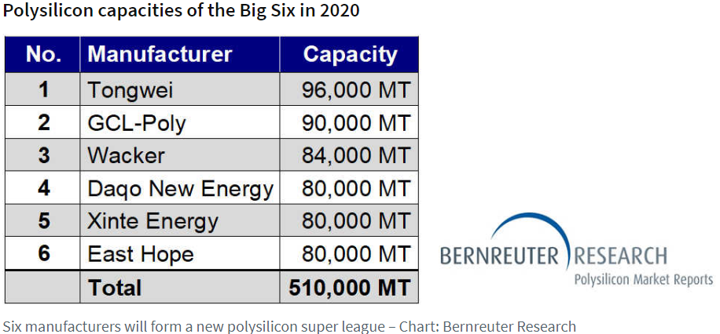
Рисунок 1 – «Большая Шестерка» производителей поликремния
Две китайские компании Tongwei и Inner Mongolia Dunan PV Technology с суммарным объемом производства более 100 тыс.т. поликремния в год расположены во Внутренней Монголии. Четыре китайских гиганта GCL-Poly Energy Holdings, Xinte Energy, Daqo New Energy и East Hope New Energy с суммарным объемом производства около 330 тыс.т. поликремния в год расположены в Синьцзян-Уйгурском автономном районе, который стал крупнейшим в мире производителем поликремния и имеет большой интерес к созданию в обладающей дешевой электроэнергетикой Павлодарской области Казахстана (Казахстан интересен Китаю также наличием месторождений высококачественного кварцевого сырья) крупного производства первичного металлургического кремния мощностью около 100 тыс.т. в год и, возможно, больше. Последнее показывает, что внутренние ресурсы Китая для удовлетворения возрастающего спроса на поликремний не очень велики.
Мировое производство и последующее использование поликремния сосредоточено, в основном, в Китае и Юго-Восточной Азии, где расположены производства по росту кристаллических слитков и пластин, реализуемых на внутреннем и мировом рынках производителям дискретных компонентов, интегральных схем, солнечных элементов и т.д.
Снижение себестоимости и рекордный рост объемов производства технологически были обеспечены улучшенными «ноу-хау» процессами Union Carbide и Siemens, на которых основаны технологии синтеза и очистки трихлорсилана, моносилана и их пиролиза с получением кускового поликремния высокой чистоты:
- солнечного качества от 6N (99.9999%) и выше для роста мульти-кристаллических слитков, используемых в фотоэнергетике;
- солнечного качества от 9N и выше для роста монокристаллических слитков, используемых в фотоэнергетике;
- электронного качества от 10N и выше для роста монокристаллических слитков, используемых в электронной промышленности.
В то же время для обеспечения экономической эффективности современных гигантских хлорсилановых и моносилановых производств необходимы громадные государственные и частные инвестиции, технологии являются энергозатратными, требуют обширных мер производственной и экологической безопасности и создания дорогостоящей логистической сети для транспортировки, хранения и распределения моносилана, используемого производителями в процессах роста дискретных компонентов, интегральных схем, солнечных элементов и других полупроводниковых структур.
Неоспоримо, что необратимый, а в ведущих экономиках мира еще и агрессивный по отношению к производителям углеводородного сырья, процесс отказа от энергии угля, нефти и газа с переходом на рельсы зеленой экономики в глобальном масштабе приведет к стабильному росту мощностей возобновляемой энергетики и, в частности, солнечных фотоэлектрических систем на основе кремния. Этот магистральный тренд подтверждается дорожной картой трансформации глобальной энергетики до 2050 года, представленной Международным агентством возобновляемой энергетики (рисунок 2); он будет сопровождаться значительным и устойчивым ростом спроса на новую «нефть» – солнечный поликремний.
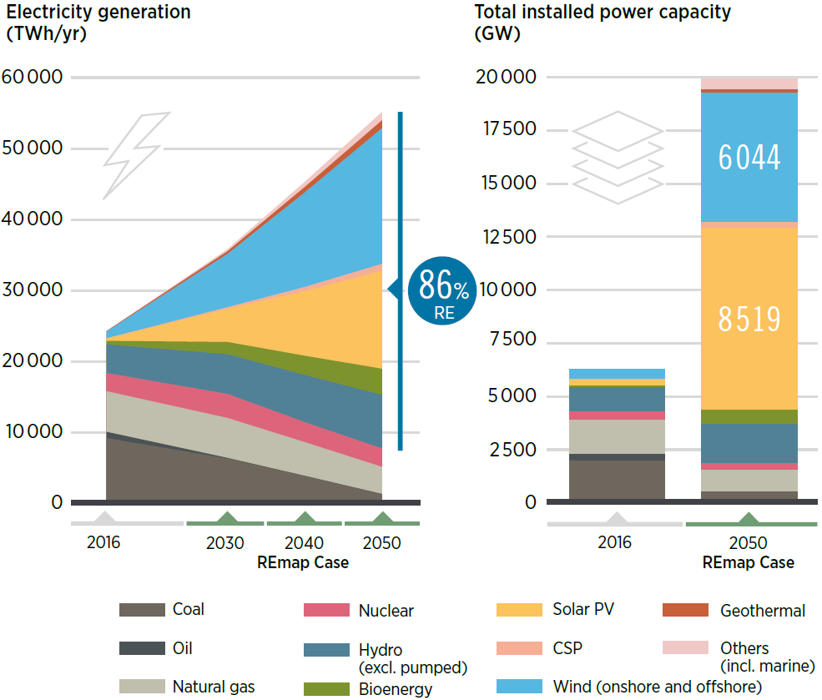

IRENA, Global energy transformation: A roadmap to 2050 (2019 edition)
Рисунок 2 – Тенденции развития глобальной энергетики до 2050 года

В сентябрьском Послании 2020 года «Казахстан в новой реальности: время действий» Президент Токаев особо указал, что «Длительный нефтяной суперцикл, похоже, завершился» и в этих условиях «Следует быть готовым к совершенно новой конъюнктуре мирового рынка. Создание по-настоящему диверсифицированной, технологичной экономики для нас не просто необходимость, этот путь уже БЕЗАЛЬТЕРНАТИВЕН».
Энергетика, прежде всего, электроэнергетика – кровеносная система развитой экономики. Диверсифицированной и технологичной экономике необходим доступ к энергии и оперативной, достоверной информации, которая может быть обеспечена только ускоренной цифровизацией всех видов экономической деятельности на основе использования современных аппаратных и вычислительных комплексов, построенных, в основном, на кремниевой компонентной базе. Это означает, что будет расти спрос не только на поликремний солнечного качества, но и на поликремний и моносилан сверхвысокой чистоты для электронной промышленности.
Таким образом, создается уникальная ситуация, когда Казахстан в ответ на жизненно важные вызовы в переломный, исторический момент перехода к «по-настоящему диверсифицированной, технологичной экономике» может создать свою нишу на рынке поликремния для организации отечественной электронной промышленности и собственного производства фотоэлектрических систем.
Решаемая проектом проблема – модернизация оборудования и технологии получения поликремния с последующей коммерциализацией высоколиквидных новых материалов и безотходных экологически чистых технологий их производства:
- В рамках проекта основной продукцией, предлагаемой к реализации, является интеллектуальная собственность на экологически чистые и безотходные процессы алюмотермического восстановления кремния и его очистки синтетическими шлаками в индукционной печи с получением важных материалов для солнечной энергетики и электронной промышленности, а также НИОКР по проектированию и созданию соответствующих производств.
Данная продукция представляет интерес для стран Персидского залива, где есть источники кварцевого песка, дешевого алюминия и дешевой электроэнергии. К примеру, в 2009-2015 годах группа проф. Токмолдина выполняла контракты с Научно-технологическим городом имени короля Абдулазиза, Саудовская Аравия на общую сумму около 3,5 млн. долл. США на получение первичного металлургического кремния из саудовских песков.
- Рынок материалов для кремниевой микроэлектроники и тераваттной солнечной фотоэнергетики, где высокочистый поликремний и моносилан являются основными сырьевыми материалами для производства дискретных компонентов, интегральных схем, гетеропереходных солнечных элементов и других полупроводниковых структур.
В проекте предполагается провести опытно-промышленные испытания и начать мелкосерийное производство инновационного тройного сплава CaAl₂Si₂, используемого для синтеза газообразного моносилана, являющегося одним из основных сырьевых материалов для электронной промышленности и солнечной фотоэнергетики, используемым в процессах роста эпитаксиальных слоев монокристаллического кремния – основы как дискретных полупроводниковых приборов, таких как диоды, транзисторы, операционные усилители, солнечные элементы, так и сверхбольших интегральных микросхем, таких как процессоры, элементы памяти и т.п.
Следует отметить, что сплав CaAl₂Si₂ представляет собой безопасный, стабильный при хранении и перевозке «аккумулятор» кремния для синтеза моносилана, традиционные технологии производства, перевозки, хранения и распределения которого требуют специальных мер безопасности. Сплав CaAl₂Si₂ в нормальных и близких к ним условиях можно хранить годами и использовать его для синтеза и ректификации моносилана в момент его использования конечным потребителем – производителем дискретных компонентов, интегральных схем и других полупроводниковых структур, – что полностью исключает связанные с моносиланом последствия аварийных ситуаций.
Инвентарный номер промежуточного отчета за 2018 год – 0218РК00873.
Инвентарный номер промежуточного отчета за 2019 год – 0219РК00104.

1 Основные результаты за 2018-2019 годы
1.1 Основные результаты за 2018 год: Разработка эскизного проекта модернизации индукционной плавильной печи с графитовым тиглем
1.1.1 Разработка функциональной схемы процесса очистки металлургического кремния

Задачей данного исследования является модернизация и разработка оборудования и технологических процессов, которые могут быть использованы в производстве чистого поликремния без применения операций в газовой фазе.
Выбор алюмотермического метода восстановления кремния из кварцевого сырья обусловлен рядом его преимуществ:
- высокие скорости процесса и малые энергетические затраты на единицу целевого продукта из-за экзотермического характера реакций;
- возможность получения более чистых продуктов восстановления по сравнению с карботермическим методом;
- простота и малые габариты индукционных плавильных агрегатов и др.
В работе проведено алюмотермическое восстановление расплавленных в индукционной печи кремнеземистых шлаков с разделением металлического кремния и шлака [1] (рисунок 3).

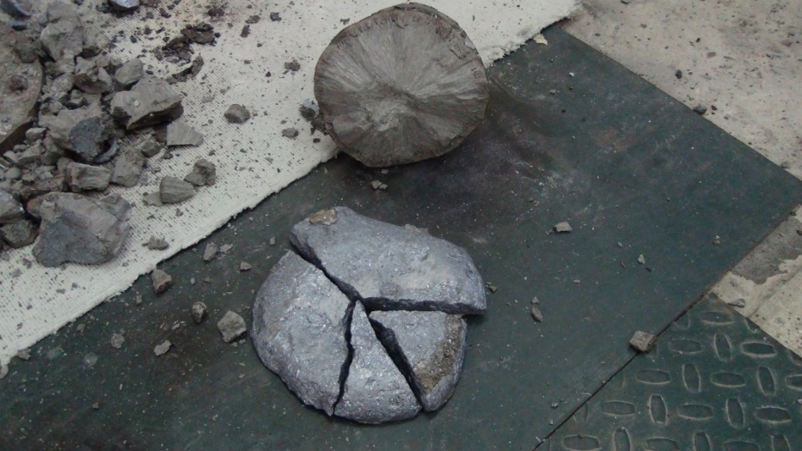

Рисунок 3 – Гомогенная фаза кремния на поверхности шлака

При отношении шлак/кремний ≥ 4.7 восстановленный кремний всплывает на поверхность шлака и образует гомогенную металлическую фазу, а при отношении шлак/кремний ≤ 4,7 кремний образует «корольки» и распределяется по всему объему шлака. Определено оптимальное отношение шлак/алюминий, которое находится в диапазоне 3,5-3,75. Образование гомогенной фазы в кремнии зависит не только от отношения шлак/кремний, но и от отношения окислитель/восстановитель. Установлено, что чем больше модуль основности, тем больше потерь, связанных с силицидной фазой и меньшим выходом кремния. Определен порядок ввода шихты в расплав. Подобрано соотношение компонентов синтетического шлака-шихты СaO, SiO₂, CaF₂, которое позволяет получить гомогенную фазу кремния. Определен объем (количество) шлака для поглощения Al₂O₃ и 3 СaO∙Al₂O₃.
В ходе исследований металлургических процессов в индукционной плавильной печи с графитовым тиглем разработана функциональная схема процесса очистки кремния синтетическими шлаками.
В наших экспериментах разделение кремния от шлака проводилось при остывании расплава в «холодной» изложнице с температурой не выше 100℃, где сложно эффективно разделить кремний от шлака. Поэтому мы предлагаем гравитационное расслаивание расплава в невозмущенном жидком состоянии с плоской горизонтальной границей вследствие разницы плотностей шлака и кремния прямо в рабочем тигле печи, что в отличие от используемых методов отделения кремния от шлака исключает технологически паразитные эффекты перемешивания очищенного кремния со шлаком. Следующим шагом должен быть не слив расположенного вверху жидкого кремния, так как плотности кремния 2,3 г/см³ и шлака 2,6 г/см³ [2] примерно равны, а охлаждение и кристаллизация расплава, образующего слиток «кремний на шлаке».
Дополнительная очистка кремния от примесей возможна путем создания вертикального градиента температуры с минимумом в верхней части и максимумом в нижней части тигля, что позволит реализовать направленную кристаллизацию кремния, эффективного метода очистки кремния от большинства примесей, в том числе от железа, алюминия, кальция и т.д. После завершения процесса направленной кристаллизации нужно нагреть тигель, выгрузить двуслойный слиток и механически отделить кремний от шлака.

1.1.2 Разработка графитового тигля для комбинированного процесса получения и очистки кремния

Разработан графитовый тигель для комбинированного процесса получения и очистки металлургического кремния.
Показано, что наилучшим материалом для тиглей является изостатический графит, т.к. он является наиболее плотным, прочным и менее всего подверженным воздействию окружения, в частности, окислению.
Установлены размеры тигля: толщина стенки, диаметр, высота, обеспечивающие контролируемое разделение расплава на кремний и шлак, а также направленную кристаллизацию кремния.
Для реализации вышеуказанных основных этапов контролируемого процесса очистки кремния предлагается изменить геометрические параметры тигля (рисунок 4) модернизированной промышленной индукционной плавильной печи мощностью 250 кВт, увеличив примерно в два раза отношение его высоты к диаметру, что увеличит высоту кремниевого слитка и эффективность шлаковой и кристаллизационной очистки.
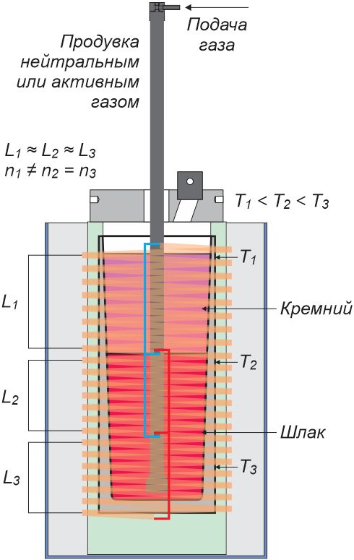
Рисунок 4 – Эскиз контролируемого процесса получения и очистки металлургического кремния в индукционной плавильной печи

Для реализации вертикального градиента температуры рабочего тигля индукционной печи мы предлагаем секционный индуктор с тремя зонами подвода энергии по высоте тигля, в которой две нижние зоны в сумме имеют примерно ту же высоту, что и верхняя зона. На рисунке 5 видно, что данная конфигурация позволяет сместить зону интенсивного нагрева в нижнюю часть расплава и обеспечить его интенсивное конвекционное перемешивание.
Остаточное содержание примесей можно значительно уменьшить, барботируя расплав кремния и шлака активным газом и переводя примеси в летучие соединения не только в кремнии, но и в шлаке, что позволит увеличить эффективность процесса удаления летучих соединений в несколько раз в соответствии с отношением шлак/кремний. Для этого мы разработали узел продувки, обеспечивающий высокую эффективность процесса взаимодействия рабочего газа с расплавом, низкий расход газа и ограничивающий давление газа в диффузоре, предохраняя диффузор от разрыва высоким давлением.

1.1.3 Разработка операционной схемы комбинированного процесса очистки металлургического кремния в индукционной плавильной печи с графитовым тиглем

Выбраны оптимальные условия для получения из кварцевого сырья кремния, который использовали для исследования комбинированного процесса очистки от примесей. Данный процесс состоит из пяти технологических стадий, четыре из которых выполняются последовательно после восстановления диоксида кремния алюминием в том же тигле индукционной печи. Эти четыре стадии просты в технологическом исполнении, занимают мало времени, не требуют дополнительного оборудования и составляют основу модернизации индукционной плавильной печи с графитовым тиглем (рисунок 5).
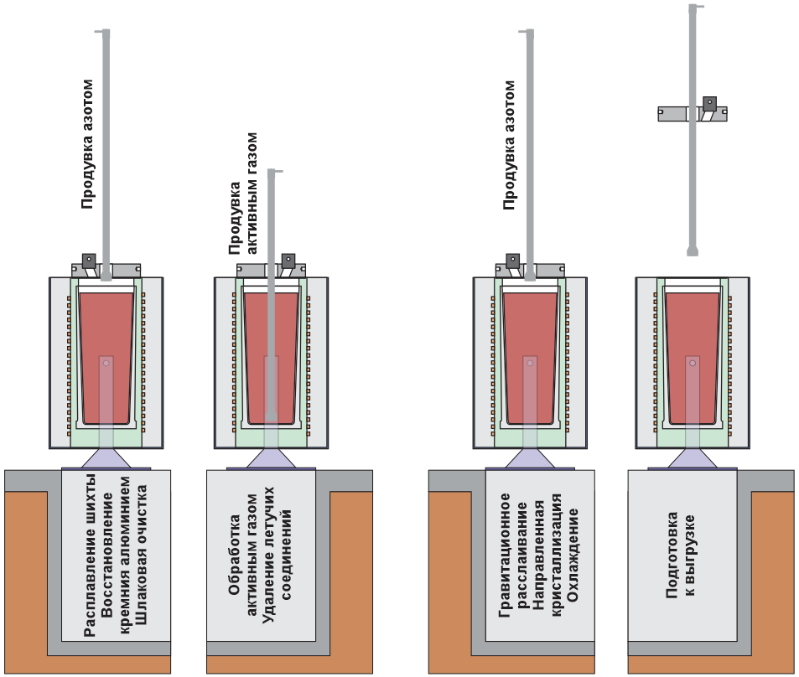
Рисунок 5 – Операционная схема комбинированного процесса получения
и очистки металлургического кремния в индукционной плавильной печи

Показано, что:
на 1-й стадии шлаковой очистки бор, растворенный в кремнии, окисляется и экстрагируется шлаком; эффективность данной стадии определяется окислением и распределением бора в шлаке;
на 2-й стадии добавка металлического алюминия стимулирует реакцию окисления фосфора и образования PO⁻³₄, который экстрагируется шлаком;
при этом степень очистки кремния от фосфора определяется весовыми соотношениями CaO/SiO₂ и Аl/Si;
на 3-й стадии барботаж расплава активным газом ведет к окислению алюминия и кальция с образованием Al₂O₃ и CaO, которые экстрагируются шлаком.
на 4-й стадии контролируемое управление процессами охлаждения и гравитационного расслоения компонентов расплава, обеспечиваемые геометрическими параметрами тигля и секционной конструкцией индуктора позволяют осуществить очистку кремния в процессе кристаллизации, в ходе которой эффективно удаляются алюминий, кальций, железо и другие примеси.
на 5-й стадии степень очистки кремния значительно улучшается в процессе направленной кристаллизации в печи роста кристаллов методом Чохральского, который обеспечивает полный и точный контроль технологических параметров.

1.2 Основные результаты 2019 года: Отработка комбинированного процесса шлаковой очистки и направленной кристаллизации кремния

1.2.1 Отработка одностадийной шлаковой очистки металлургического кремния

Отработан одностадийный процесс шлаковой очистки кремния металлургического качества. Показано, что отношение CaO/SiO₂ < 1 приводит к очистке кремния от бора, а отношение CaO/SiO₂ > 1 приводит к очистке кремния от фосфора. При этом одностадийная шлаковая очистка кремния от бора эффективна при его содержании ниже 30 ррм вследствие небольшого коэффициента распределения бора в шлаке.
Благодаря подобранному отношению CaO/SiO₂ производится эффективное удаление фосфора и бора из кремния и переход их в шлак. Добавление алюминия в кремний способствует растворенному фосфору образовывать соединение (AlP) в кремнии, которое экстрагируется шлаком. При этом для удержания фосфора в шлаке нужно, чтобы основность шлака была равной 2-2.5.
В таблице 1 приведены данные содержания алюминия, кальция и остаточной концентрации фосфора в кремнии, полученном алюмотермическим методом. Видно, что основным параметром, отвечающим за очистку кремния от фосфора, является количество алюминия в кремнии. Максимальная степень очистки кремния от фосфора достигается при содержании алюминия в кремнии 7,3 %. Из данных приведенных в таблице 1 видно, что остаточная концентрация бора в кремнии зависит от отношения CaO/SiO₂. Чем меньше отношение CaO/SiO₂, тем меньше остаточная концентрация бора в кремнии.

Таблица 1 – Элементный состав полученного методом алюминотермии металлургического кремния с содержанием бора 15ppmw и фосфора 50ppmw
№  пробы | CaO/SiO₂ в начале плавки | CaO/SiO₂ в конце плавки | Al, % | Ca, % | В, ppm | В_{о}/В | P, ppm | Р_{о}/Р | Fe, ppm
143 | 0,72 | 1,06 | 2,3 | 1,2 | 1,85 | 8,1 | 22,4 | 2,2 | 5556
144 | 0,87 | 1,33 | 4,9 | 2,9 | 2,75 | 5,5 | 7,3 | 6,8 | 5578
145 | 0,88 | 1,44 | 7,3 | 6,4 | 3,19 | 4,7 | < 0,5 | 100 | 3518
141 | 0,96 | 1,54 | 2,4 | 1,7 | 4,0 | 3,8 | 23 | 2,2 | 6817

Были проведены эксперименты по обработке кремния силикатными шлаками с добавками Al в шихте, приводящие к естественному насыщению расплава кремния алюминием и кальцием. Благодаря этому при кристаллизации такого кремния происходит процесс формирования крупных зерен кремния в окружении слоев силицидов (рисунок 6). Изображение получено на растровом сканирующем электронном микроскопе JEOL JSM-6490.

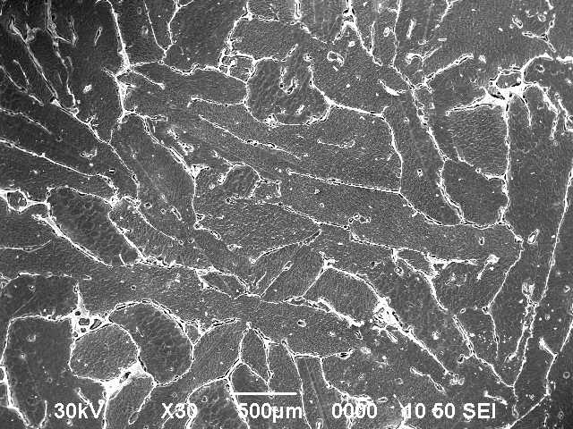 А | Б
В
А – Зернистая структура на металлографическом шлифе
Б – Распределение примесей вдоль трека снятия данных
В – То же в увеличенном масштабе; синяя линия – кремний
Рисунок 6 – Распределение дефектов и примесей в кремнии,
полученном методом алюмотермии

Доминирующими являются сложные силициды тройных сплавов Ca-Al-Si с доминирующей фазой тройного сплава CaAl₂Si_{1,5-2}. Скрепляющий крупные зерна кремния слой силицидов состоит из нанокристаллов, размерами менее 1 мкм, с различными вариациями состава и большой суммарной поверхностью. Образующиеся в процессе охлаждения нанокристаллы силицидов служат стоком для значительной доли примесей в кремнии, что обеспечивает высокую эффективность шлаковой очистки. За счет различных температурных коэффициентов расширения нанокристаллов силицидов тройных сплавов и кремния наблюдается эффект самодиспергирования крупных кусков кремния в мелкую россыпь кристаллов кремния различной гранулометрии.

1.2.2 Исследование процессов расслоения кремния и шлака и извлечения целевых продуктов из тигля

В большинстве известных экспериментов отделение кремния от шлака проводилось при остывании расплава в изначально «холодной» изложнице, температура которой до заливки расплава не превышала 100°С. В этих условиях сложно ожидать эффективного отделения кремния от шлака и нами часто наблюдались корольки шлака в кремнии [1]. В то же время, при определенных условиях имело место эффективное разделение кремния и шлака [1], что свидетельствует о том, что даже в процессе остывания расплава в изначально «холодной» изложнице более легкий кремний успевает «всплыть» в виде блина на поверхность более тяжелого шлака. Поэтому в данном исследовании мы предлагаем проводить гравитационное расслаивание расплава в невозмущенном жидком состоянии с плоской горизонтальной границей вследствие разницы плотностей шлака и кремния прямо в графитовом тигле индукционной плавильной печи, что в отличие от ранее применявшихся методов разделения кремния и шлака исключает паразитные эффекты перемешивания очищенного кремния со шлаком. Для решения задачи предложено модернизировать печь с выполнением следующих требований к процессу и оборудованию:
- для реализации процесса гравитационного расслаивания расплава в невозмущенном жидком состоянии с плоской горизонтальной границей необходимо исключить эффект магнитодинамического перемешивания расплава, что требует увеличения рабочей частоты индукционной плавильной печи до нескольких кГц (нами выбрано значение 8 кГц), чтобы магнитное поле полностью поглощалось в материале графитового тигля;
- в то же время в процессах восстановления кремния алюминием и шлаковой очистки от примесей необходимо конвективное перемешивание уже разделяющихся тяжелых нижних слоев шлака с верхними слоями кремния, что можно достигнуть созданием вертикального градиента температуры расплава с максимумом в нижней части тигля;
- создание вертикального градиента температуры расплава позволяет реализовать процесс направленной «сверху вниз» кристаллизации кремния;
- повышение рабочей частоты индукционной плавильной печи и создание вертикального градиента температуры расплава требует переход на секционированный индуктор с параллельно соединенными секциями.
Определение и контроль параметров секционированного индуктора плавильной печи и вертикального градиента температуры расплава в реальных условиях затруднены, поэтому нами совместно с ООО «Интерм», г. Санкт-Петербург для заданных конфигураций индуктора (одна секция из 22 витков, две параллельно включенные секции из 12 и 11 витков, три параллельно включенные секции из 8, 7 и 7 витков; шаг секций в витках различен) выполнен расчет сосредоточенных параметров последовательной схемы замещения для работы на частоте 8 кГц и определено распределение удельной мощности на поверхности графитового тигля, показанного на рисунке 3.
Для расчета использована программа численного анализа магнитных полей при синусоидальных токах в проводящих средах, разработанная в Санкт-Петербургском государственном электротехническом университете (COILPro 1.0.0.41, входит в комплекс программ IndHeat). Геометрия объекта исследования задается графически, а результаты выводятся в виде линий уровня напряженности магнитного поля, плотности тока, удельной мощности, а также в виде интегральных величин, рассчитываемых с помощью постпроцессора. Расчет удельной мощности проводился для двух режимов: холодный графит и горячий графит при 1600°С (рисунок 7). Локальный рост на нижней грани тигля обусловлен концентрацией поля на прямом углу и указывает на необходимость снятия фаски.
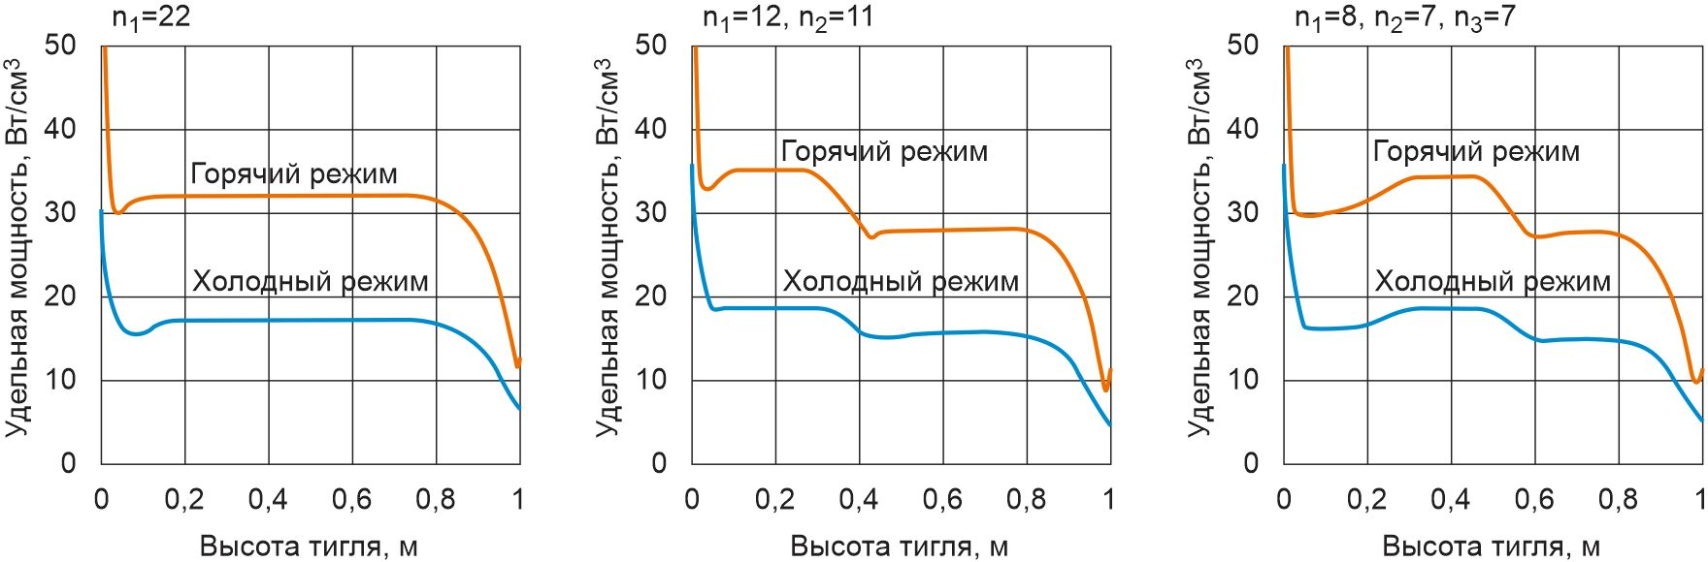

Рисунок 7 – Сравнение распределения удельной мощности по
поверхности тигля для различных схем включения индуктора

На рисунке 8 представлены распределения напряженности магнитного поля в горячем режиме для всех трех вариантов схемы включения секций. Видно, что магнитное поле не проникает внутрь графитового экрана, что предотвращает магнитодинамическое перемешивание расплава. Кроме того, магнитное поле эффективно блокируется внутри медного экрана, что существенно снижает потери энергии на поглощение на внешних элементах конструкции и позволяет уменьшить габариты индукционной плавильной печи.

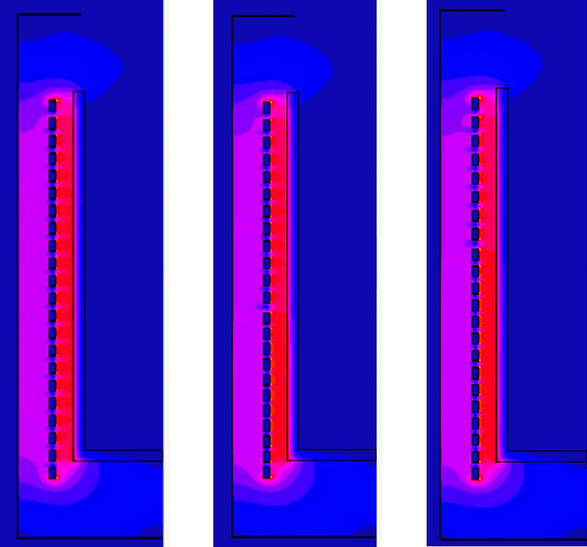
n₁=22 n₁=12, n₂=11 n₁=8, n₂=7, n₃=7

Рисунок 8 – Напряженность магнитного поля в горячем режиме

Таким образом, контролируя скорости изменения температуры зеркала расплава кремния и поверхности графитового тигля можно оптимизировать процесс гравитационного расслаивания расплава кремния и шлака в жидком невозмущенном состоянии с плоской горизонтальной границей, как показано на рисунке 4. Важными факторами при этом являются геометрические параметры графитового тигля (высота, диаметр, толщина боковой стенки), которые оказывают влияние на вертикальный градиент температуры, скорость охлаждения расплава и стратификацию компонентов расплава. Причем, чем медленнее будет темп охлаждения, тем сильнее будет стратификация системы и меньше вероятность взаимодействия компонентов расплава с различной плотностью между собой при охлаждении, и наоборот, чем выше темп охлаждения, тем разделение системы будет меньше, а вероятность взаимодействия компонентов с различной плотностью соответственно выше. Кроме того, темп охлаждения и соответственно скорость направленной кристаллизации слитка кремния будут влиять на процесс удаления кальция, алюминия, железа и других примесей из объема слитка кремния на границу раздела составного слитка «кремний на шлаке».
Следующим шагом является быстрый индукционный разогрев графитового тигля, в процессе которого имеет место оплавление тонкого слоя на боковой поверхности составного слитка «кремний на шлаке», что позволяет выгрузить слиток из графитового тигля. Здесь отметим, что важное значение имеет максимально возможное уменьшение толщины боковой стенки графитового тигля, которая определяет скорость нагрева тигля, а также ограничивает нижнюю границу рабочей частоты индукционной плавильной печи, которая в нашем случае равна 8 кГц.
Дальнейшее разделение составного слитка на кремний и шлак можно производить либо механически, либо за счет самораспада силикатного шлака в порошок при охлаждении в результате фазового перехода силиката 2CaO∙SiO₂ из β-фазы в ϒ-фазу, который имеет место при отношении CaО/SiO₂, равном 2,5 - 2,6.

1.2.3 Исследование и отработка комбинированного процесса шлаковой очистки и направленной кристаллизации кремния

Комбинированный процесс шлаковой очистки и направленной кристаллизации кремния состоит из пяти технологических стадий, четыре из которых выполняются последовательно в одном и том же тигле индукционной печи. Эти четыре стадии просты в технологическом исполнении, занимают мало времени, не требуют дополнительного оборудования.
На первой стадии шлак состава CaO-SiO₂-CaF₂ расплавляют в тигле при температуре в диапазоне 1460-1600℃, и затем добавляют в него измельченный металлургический кремний. После полного расплавления металлургического кремния в расплав двукратно добавляют шихту состава CaO-SiO₂-CaF₂. При отношении CaO/SiO₂ < 1 растворенный бор в кремнии окисляется и экстрагируется шлаком, в результате чего происходит очистка кремния от бора. Коэффициент очистки кремния от бора складывается из двух величин: коэффициента распределения бора в шлаке и коэффициента окисления бора при окислительном рафинировании. Остаточная концентрация бора при шлаковой очистке составляет 1,2 ppm.
На второй стадии проводят рафинацию расплава кремния двукратным добавлением в него шихты состава CaO-CaF₂-Al. Добавка металлического алюминия стимулирует реакцию окисления фосфора и образования PO⁻³₄, который экстрагируется шлаком. Согласно полученным результатам, степень очистки кремния от фосфора возрастает с ростом отношения CaO/SiO₂, при этом максимальное значение коэффициента очистки от фосфора достигает 10. Также установлено, что содержание фосфора в кремнии уменьшается с ростом соотношения алюминия к кремнию. Коэффициент очистки кремния от фосфора достигает 100. Остаточная концентрация фосфора после шлаковой очистки составляет 0,5ppm.
На третьей стадии барботаж расплава активным газом, содержащим кислород, ведет к окислению алюминия и кальция с образованием Al₂O₃ и CaO, которые экстрагируются шлаком. Использовались как воздух с добавлением кислорода, так и контролируемая по составу смесь азота с кислородом.
На 4-й стадии дополнительная очистка кремния от примесей была проведена путем создания вертикального градиента температуры с минимумом в верхней части и максимумом в нижней части тигля, что позволяет реализовать процесс направленной кристаллизации кремния, эффективного метода очистки кремния от большинства примесей, в том числе от примесей железа, алюминия, кальция и др. Суть метода направленной кристаллизации заключается в медленном охлаждении расплава кремния, находящегося в графитовом тигле при температуре 1600°С. Медленно снижаем температуру расплава кремния до температуры 1420°С, которая соответствует образованию твердой фазы кремния. Поддерживаем заданную температуру тигля пока не происходит затвердевание расплава. Жидкая фаза кремния при этом двигается сверху вниз тигля и обогащается примесными элементами, которые концентрируются внизу слитка кремния.
Для выгрузки двуслойного слитка «кремний на шлаке» нагреваем тигель до температуры плавления поверхностного слоя слитка, в результате слиток отделяется от тигля и вываливается. Последующее разделение кремния от шлака происходит механическим путем или вносим коррективы в состав шихты для образования двукальциевого силиката 2CaO∙SiO₂, который способствует отделению шлака от кремния и распаду шлака в порошок в результате перехода двукальциевого силиката из β -фазы в γ-фазу, при отношении CaО/SiO₂ > 2,5.
При исследовании и отработке комбинированного процесса шлаковой очистки, и направленной кристаллизации мультикристаллического кремния были выбраны оптимальные режимы каждого процесса, входящие в комбинированную методику очистки кремния от примесей, которые обеспечивают получение кремния «солнечного качества». Это позволило получить кремний высокой степени очистки, из которого был выращен монокристаллический кремний, использованный в совместном исследовании с проф. Муниром Найфе из Университета Иллинойса, США [3] для получения наноструктурированного кремния. В настоящее время проводятся работы по применении порошка данного нанокристаллического кремния в качестве люминофора в светодиодных лампах.

2 Получение тройных сплавов Al/Ca/Si в модернизированной индукционной печи и исследование их параметров
2.1 Получение тройных сплавов Al/Ca/Si в модернизированной индукционной печи с графитовым тиглем

Целью настоящего грантового проекта, посвященного модернизации технологий и оборудования получения кремния, является коммерциализация и достижение высокой ликвидности как самого кремния, так и его производных продуктов на внутреннем и внешнем рынках, что требует обеспечения высокого качества продукции, энергоэффективности технологических процессов, надежности промышленного оборудования, низких расходов на комплектующие, расходные и сырьевые материалы. Работы в данном направлении наряду с результатами исследований, проведенных в 2018 и 2019 годах, потребовали изучения следующих вопросов:
- взаимодействия внутренней поверхности графитового тигля с кислородом окружающей среды, с кремнием, алюминием, а также с оксидами CaO, Al₂O₃ и SiO₂, входящими в состав используемых синтетических шлаков;
- термодинамических свойств синтетических шлаковых систем на основе оксидов CaO, Al₂O₃ и SiO₂.
Как было показано выше, для реализации комбинированного процесса получения и очистки металлургического кремния лучшим выбором является тигель, изготовленный из изостатического графита, являющегося самым стойким к окислению кислородом по сравнению с другими марками графита. Основным методом защиты от окисления является продувка нейтральным газом (рисунок 5). Дополнительно можно применять защитные покрытия (быстро «стареют» под действием расплавленных шлаков), производимые компаниями, специализирующимися в области огнеупорных материалов и покрытий.
Однако в соответствии с диаграммами Эллингэма [4], при 1500℃ и выше углерод восстанавливает окислы, в частности, диоксид кремния (рисунок 9) с образованием кремния, карбида кремния и SiO, парциальное давление которого с ростом температуры превышает парциальное давление СО, что приводит к существенному ускорению эрозии внутренней поверхности графитового тигля (рисунок 10).
В этом случае для защиты графита перспективны износо- и коррозионностойкие высокотемпературные покрытия компании Beijing Zhi Sheng Wei Hua Chemical Co. Ltd и Всероссийского НИИ авиационных материалов для аэрокосмической индустрии.
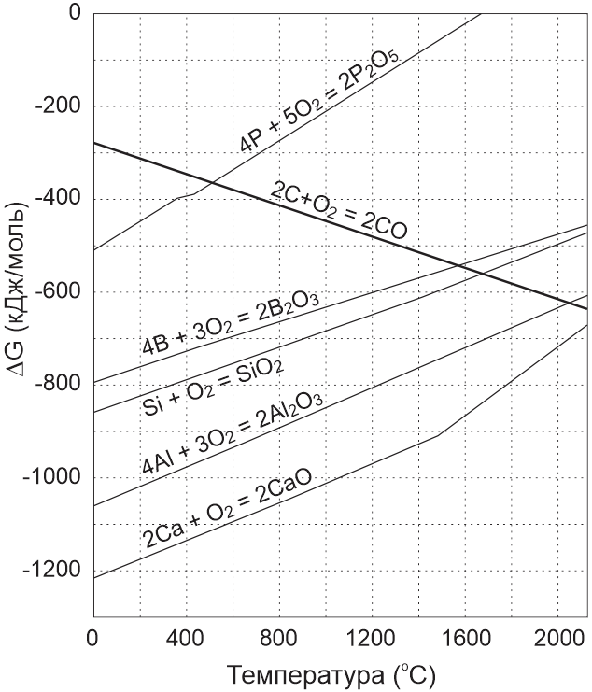

Рисунок 9 – Диаграммы Эллингэма [4] углерода, кремния и компонентов,
в том числе примесных, шлаковых расплавов в графитовом тигле

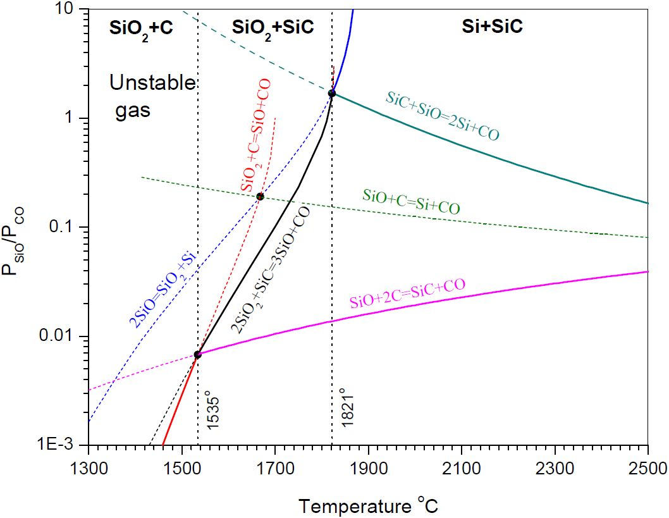

Рисунок 10 – Диаграммы равновесия реакций взаимодействия кремния
и углерода, рассчитанные на основе базы данных JANAF [5]

Технологические процессы, разрабатываемые в данном проекте, основаны на применении широко используемых в металлургии и активно исследуемых экспериментально и теоретически [6-12] бинарных систем CaO-Al₂O₃, CaO-SiO₂, Al₂O₃-SiO₂ и тройной системы CaO-Al₂O₃-SiO₂.
В процессе алюмотермического восстановления диоксида кремния система CaO-SiO₂ преобразуется в тройную систему CaO-Al₂O₃-SiO₂, которая в конечном итоге переходит в систему CaO-Al₂O₃. Бинарные системы CaO-SiO₂ и CaO-Al₂O₃ связаны стехиометрически, что позволяет определить весовые доли компонентов исходной системы CaO-SiO₂ на основании заданных весовых долей компонентов конечной системы CaO-Al₂O₃; при этом диапазоны весовых долей систем CaO-SiO₂ и CaO-Al₂O₃ ограничены предельной температурой процессов 1600℃ (рисунок 11), которая выбрана с целью снижения энергозатрат и износа компонентов плавильной печи, прежде всего, графитового тигля.

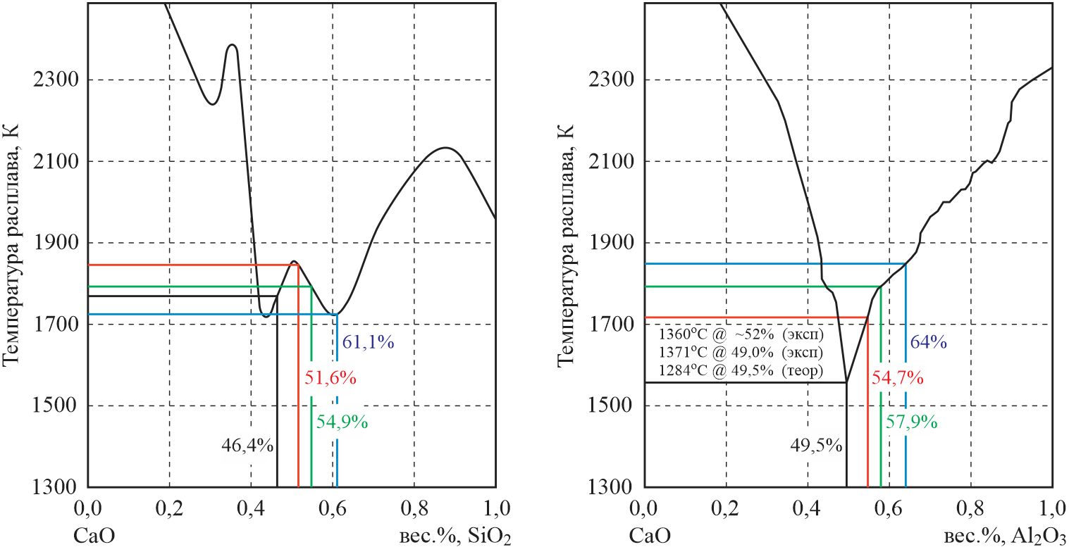
Рисунок 11 – Кривые ликвидуса бинарных систем CaO-SiO₂ и
CaO-Al₂O₃ в зависимости от весовой доли компонентов [6-12]

Выделенные на кривых ликвидуса CaO-SiO₂ и CaO-Al₂O₃ точки образуют на фазовых диаграммах тройной системы СаО-Al₂O₃-SiO₂ (рисунок 12) область доступных составов исходной шихты и конечных шлаков в процессах алюмотермического восстановления оксида кремния с получением кремния, его очистки синтетическими шлаками, а также получения тройного сплава CaAl₂Si₂. На рисунке 12 приведены координаты расположенных в указанной области девяти точек нонвариантных превращений [12]; пять из них имеют температуры, близкие к минимальным температурам CaO-CaF₂, SiO₂-CaF₂ и Al₂O₃-CaF₂ [8], что указывает на возможность снижения вязкости расплавов без применения CaF₂.
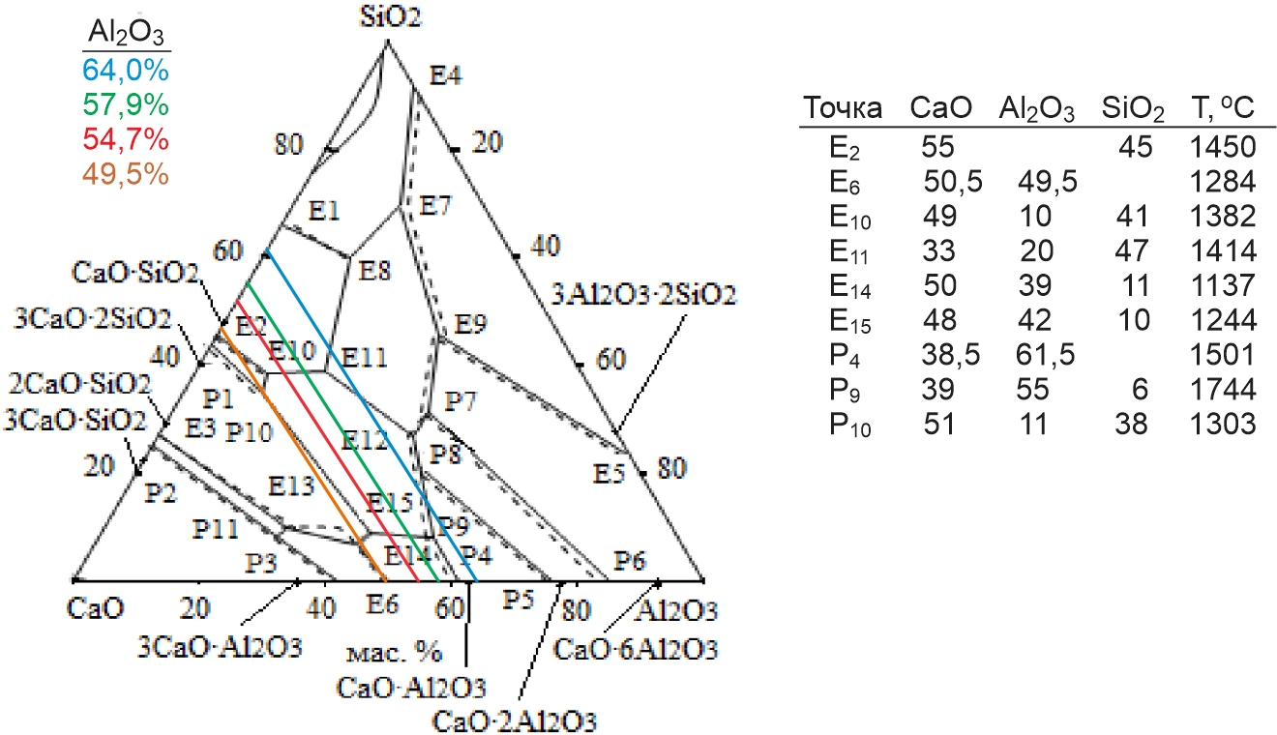
Рисунок 12 – Экспериментальная (─) и расчётная (---) фазовые диаграммы тройной системы СаО-Al₂O₃-SiO₂, представленные в [12]

В таблице 2, а также выше на рисунках 11 и 12 приведены параметры плавок, демонстрирующие возможность управления процессом алюмотермического восстановления SiO₂ с получением металлургического кремния с последующей его шлаковой очисткой.

Таблица 2 – Параметры процесса алюмотермического восстановления SiO₂
Наименование параметра | Плавка 1 | Плавка 2 | Плавка 3 | Плавка 4 | Плавка 5
Доля Al₂О₃ в шлаке, вес.% | 64,0 | 57,9 | 54,7 | 49,5 | 44,0
Доля SiO₂ в шихте, вес.% | 61,1 | 54,9 | 51,6 | 46,4 | 41,0
Выход кремния, г | 78,1 | 78,1 | 78,1 | 78,1 | 78,1
Отношение шлак / кремний | 3,8 | 4,2 | 4,4 | 4,9 | 5,5
Т_{плав} исходной шихты, °C | 1452 | 1520 | 1573 | 1496 | 1595
Т_{плав} конечного шлака, °C | 1576 | 1520 | 1444 | 1284 | 1528

Более подробное описание будет приведено в заявках на получение международных патентов.
На способ получения металлургического кремния повышенной чистоты из природных кварцевых песков методом алюминотермии получен казахстанский патент на полезную модель №5297 с приоритетом от 30 января 2020 года [15].
Результаты были использованы также для коррекции компонентного состава шлакового расплава на конечной стадии алюмотермического процесса получения тройного сплава CaAl₂Si₂, из которого методом ацидолиза можно синтезировать моносилан, применяемый для получения высокочистого поликремния и приборных структур различного функционального назначения в электронной промышленности и фотоэнергетике. На данный алюмотермический процесс получен казахстанский патент на изобретение № KZ 34266р с приоритетом от 26 октября 2018 года [16] и подана заявка на получение евразийского патента № KZ2020/056 с приоритетом от 11 сентября 2020 года.
Известным способом получения сплавов металлов является сплавление нужных компонентов в среде жидкого металлического флюса, в роли которого может быть один из компонентов создаваемого сплава [13]. Метод был недавно применен для получения тройного интерметаллического сплава CaAl₂Si₂ в среде жидкого алюминия при температуре 1150℃ [14] с использованием исходных компонентов высокой чистоты. Однако метод является сложным и дорогим для применения в широкомасштабном промышленном производстве.
Наиболее известным сплавом, используемым для синтеза силана методом ацидолиза, является силицид магния Mg₂Si. В патенте КНР CN1027439 C [17], указывается способ получения силицида магния для синтеза силана, основанный на смешивании двух порошкообразных компонентов, магния и кремния, в стехиометрическом соотношении с последующим спеканием при температуре 500-650°C в вакууме или атмосфере инертного газа. Поскольку реакция является экзотермической, возникают проблемы, связанные с перегревом материалов в реакторе, потерей магния при возгонке, распадом силицида магния, изменением стехиометрии и т.д., которые в патенте КНР CN102452653A [18] решают улучшением дизайна реактора.
Кроме того, известен способ использования промышленных силицидов металлов с формулой M¹_{x}M²_{y}Si_{z}, где M¹ – алюминий или магний, а M² – кальций, для получения гидридов кремния (силанов), представленный в патенте США US4698218А [19]. Однако этот метод показал очень низкий выход силанов вследствие существенной неоднородности элементного и фазового состава вышеуказанных промышленных силицидов металлов.
Неоднородности элементного и фазового состава в небольшом количестве наблюдались и в наших экспериментах, в которых образование тройных сплавов Al/Ca/Si было установлено в ходе исследования процесса шлаковой очистки получаемого алюмотермическим способом кремния с содержанием Са и Al на уровне от 1 до 7 мас.% (таблицу 1). Влияние на примесный состав кремния обработки синтетическим шлаком СaO-SiO₂ отличается в зависимости от соотношения компонентов СaO/SiO₂ < 1 и
СaO/SiO₂ > 1 (рисунки 13 и 14). Видно, что силицидная фаза образуется только в случае СaO/SiO₂ > 1.
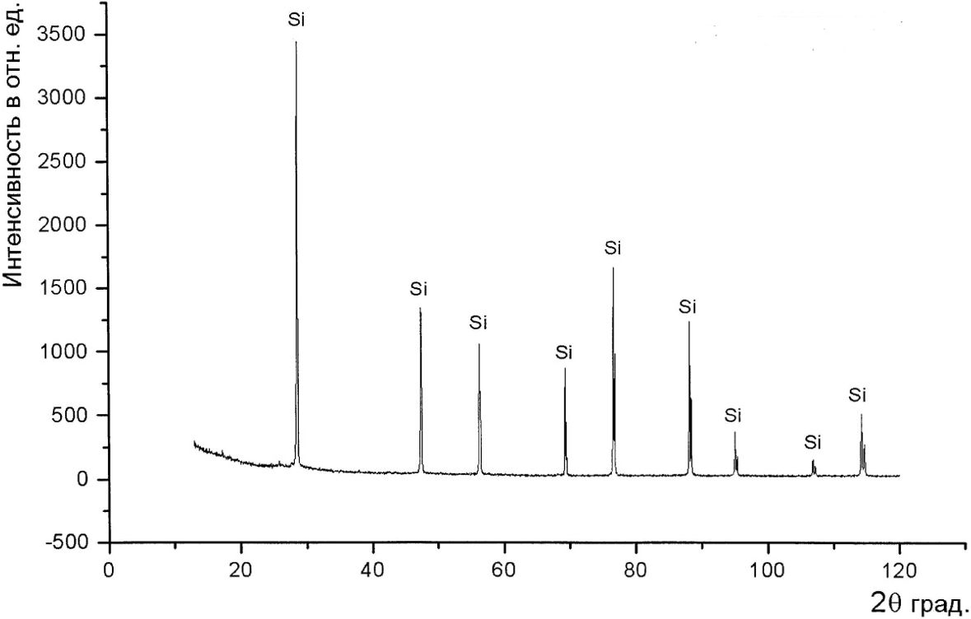

Рисунок 13 – Рентгенофазная дифрактограмма образца кремния, обработанного кислотным шлаком с отношением CaO/SiO₂ = 0,56

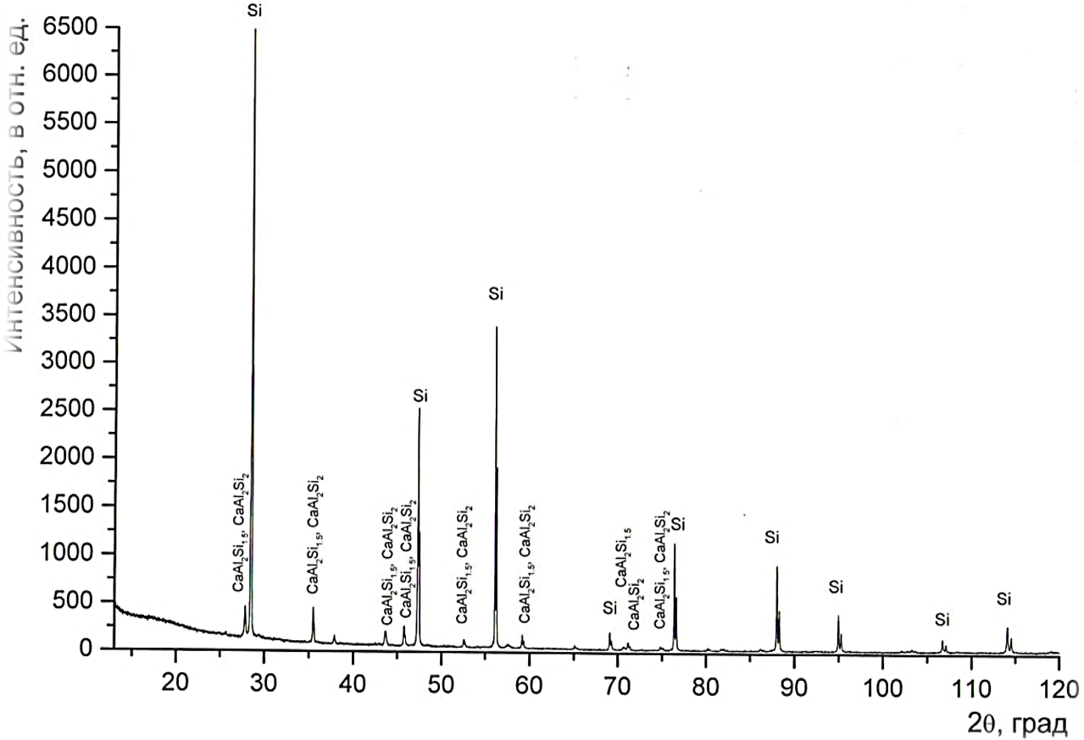

Рисунок 14 – Рентгенофазная дифрактограмма образца кремния, обработанного щелочным шлаком с отношением CaO/SiO₂ = 1,94

Для изучения процесса получения тройных сплавов Al/Ca/Si был проведен эксперимент по алюмотермическому восстановлению CaO в среде жидкого кремния. Состав и параметры исходной шихты были следующие:
масса Si: 3кг;
масса Al: 3кг;
отношение масс шихта/Si: 1.7;
масса шихты: 5кг;
модуль основности: 4;
% состав шихты: CaO – 70%, SiO2 – 17.5%, CaF2 – 12.5%;
масса CaO: 5×0.7 = 3.5кг;
масса SiO₂: 5×0.175 = 0.875кг;
масса CaF₂: 5×0.125 = 0.63кг;
начальная загрузка: 3.5кг шихты + 3кг кремния;
повторные загрузки: 3 раза по 0.5кг шихты + 1кг Al.
Полученный в эксперименте сплав измельчался на дисковой мельнице до получения порошка с дисперсностью 63-100 мкм, затем проводился фазовый анализ проб на рентгеновском дифрактометре Дрон-6, который показал наличие фаз CaAl₂Si₂ и CaAl₂Si_{1.5}, кремния, а также небольшое количество примесной фазы Al_{3.21}Si_{0.47} (рисунок 15).

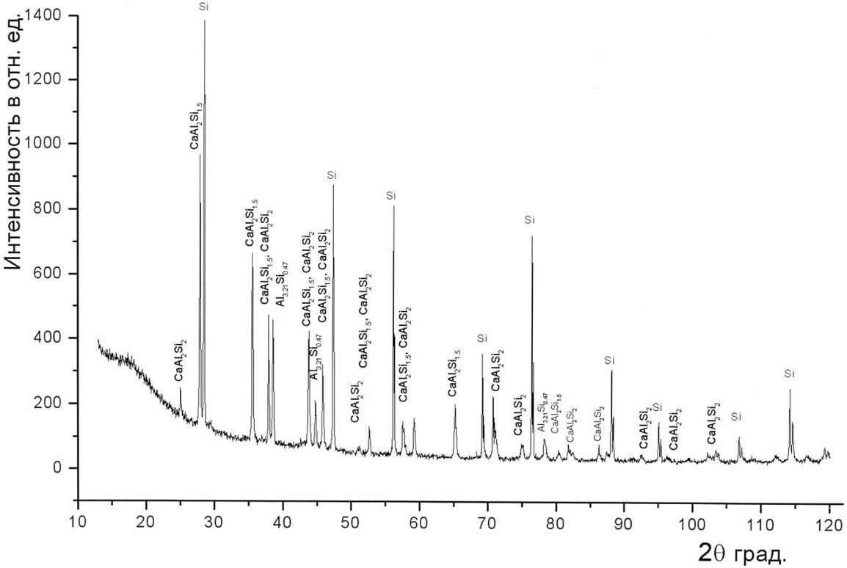

Рисунок 15 – Рентгенофазная дифрактограмма образца № 1 сплава сложного состава на основе кремния и его соединений с кальцием и алюминием

2.2 Анализ структуры и элементного состава тройных сплавов Al/Ca/Si

Ацидолиз полученного выше сплава в 10% растворах соляной и серной кислот показал бурный характер реакций синтеза силанов, которые на воздухе самовоспламеняются и сгорают до SiO₂. Так как фазы свободного кремния и примесного соединения Al_{3.21}Si_{0.47}, присутствующего в незначительном количестве, не могут участвовать в активном синтезе силанов, то в реакции ацидолиза участвуют фазы CaAl₂Si₂ и CaAl₂Si_{1.5}. Для доказательства данного вывода необходимо было провести спектральный анализ остаточных продуктов реакций ацидолиза и в серии плавок с контролируемым составом исходной шихты определить оптимальный состав компонентов шихты, который обеспечит удаление свободного кремния и примесных соединений.
Спектральный анализ остаточных продуктов реакций ацидолиза сплава проводился на атомно-эмиссионном спектрометре с индуктивно-связанной плазмой «OPTIMA 2000DV». Были проведены количественные измерения содержания в растворе кремния, кальция и алюминия, а также определены их зависимости от состава исходной шихты. По разнице массы сплава и масс кальция и алюминия рассчитывали массу кремния в сплаве, что позволило рассчитать процентное содержание кремния в сплаве и установить, что тройной сплав имеет химическую формулу CaAl₂Si₂.
С использованием результатов данных исследований нами разработан способ синтеза силанов в проточном реакторе со встречными потоками порошкообразного сырья и активного реагента и подана заявка KZ2020/055 с приоритетом от 11.09.2020 года на получение евразийского патента. Изобретение относится к области технологий и оборудования для отраслей химической и электронной промышленности и солнечной фотовольтаики.
В указанном выше методе ацидолиза Mg₂Si, представленном в патенте КНР CN1027439 C [17] выход кремния в силаны не превышает 30%, что вызвано образованием просилоксана H₂SiO [20] по следующему механизму.
Сначала Mg₂Si взаимодействует с водой (уравнение (1)), затем с HCl (уравнение (2)) и далее промежуточный продукт SiH₂ полимеризуется и реагирует с водой с образованием просилоксана и силанов (уравнение (3)):
Mg₂Si + 2H₂O = H₂Si(MgOH)₂, (1)
H₂Si(MgOH)₂ + HCl = 2MgCl₂ + 2H₂O + H₂↑ + [SiH₂], (2)
(SiH₂)₂ + H₂O = H₂SiO + SiH₄↑. (3)
Затем просилоксан H₂SiO в водной среде полимеризуется в твердый кек H₂Si₂O₃, при этом реакция ацидолиза Mg₂Si имеет вид [21]:
3Mg₂Si + 12HCl + 3H₂O = SiH₄↑ + H₂Si₂O₃ + 6MgCl₂ + 6H₂↑ (4)
Видно, что только один из трех атомов кремния участвует в синтезе силанов. Рост выхода силанов на 8% в данном эксперименте при замене HCl на H₂SO₄ коррелирует с заменой соли MgCl₂ на соль MgSО₄. Известно, что соль MgCl₂ является коррозионно-активной и выступает в водной среде активным реагентом, что указывает на ее каталитическую роль в реакциях (1) – (3) образования просилоксана H₂SiO.
Наиболее близким к разработанному нами способу синтеза силанов является представленный в патенте US 4698218А [19] синтез гидридов кремния, который осуществляется ацидолизом промышленных сплавов Al_{x}Ca_{y}Si_{z} при температурах от 50°С до 90°С. Выход в количестве 1 кг силана при ацидолизе 10 кг сплава 33%Al / 18%Ca / 40%Si (что соответствует выходу кремния в силаны, равному примерно 22%) достигается при добавлении порошка сплава в раствор кислоты, в то время как при добавлении раствора кислоты в порошок сплава для получения 1 кг силана необходимо 18 кг сплава (что соответствует выходу, равному примерно 12%). Недостатком данного способа является низкий выход силанов, который нужно увеличить. Процентный состав 33%Al / 18%Ca / 40%Si промышленного сплава заметно отличается от стехиометрически корректного состава 27%Ca / 36%Al / 37%Si сплава CaAl₂Si₂, способ получения которого представлен в патенте KZ 34266р [16]. В результате около 13%Si в промышленном сплаве не могут участвовать в синтезе силанов, что снижает потенциально возможный выход на 30% и требует стехиометрически корректного состава сплава CaAl₂Si₂, для которого реакция ацидолиза имеет вид:
CaAl₂Si₂ + 8HCl = 2SiH₄↑ + CaCl₂ + 2AlCl₃. (5)
В правой части реакции (5) целевыми продуктами являются силаны, побочными продуктами – соли CaCl₂ и AlCl₃, которые приводят к старению активного реагента – водного раствора HCl. При этом AlCl₃ обладает сильной коррозионной активностью, является эффективным катализатором в химических реакциях и может стимулировать образование просилоксанов H₂SiO и H₂Si₂O₃ в реакциях, подобных реакциям (1) – (3). В то же время CaCl₂ обладает высокими гигроскопическими свойствами и может подавлять каталитическую активность AlCl₃. В подтверждение следует отметить, что в патенте FR 2989076 [22] одновременное введение водного раствора HCl и CaCl₂ в порошок стехиометрически некорректного сплава 33%Al / 18%Ca / 40%Si приводит к увеличению выхода силанов. С учетом последнего следует ожидать, что максимальный выход силанов в реакции (5) составит 50% и для увеличения выхода кремния в силаны необходимо непрерывно удалять состаренный активный реагент из зоны реакции с использованием проточного реактора.
Реакция ацидолиза сплава CaAl₂Si₂ водным раствором H₂SO₄ имеет вид:
CaAl₂Si₂ + 4H₂SO₄ = 2SiH₄↑ + CaSO₄ + Al₂(SO₄)₃. (6)
Побочными продуктами реакции являются сульфат кальция – основа гипса – и сульфат алюминия, обладающий коагулирующими и дубильными свойствами. Сульфат кальция CaSO₄ мало растворим в воде, поэтому с ростом концентрации будет образовывать мутные взвеси и гипсовый осадок, не влияющие на процесс ацидолиза. Сульфат алюминия Al₂(SO₄)₃ может проявлять каталитические свойства, как в случае хлорида алюминия AlCl₃.
В заявляемом изобретении для синтеза силанов используется ацидолиз тройного сплава CaAl₂Si₂ стехиометрически корректного состава 27%Ca / 36%Al / 37%Si. Реакция ацидолиза проводится в проточном реакторе с основным операционным узлом – вогнутым менискообразным ложем, – обеспечивающим оптимальный объем активного реагента в зоне реакции, который можно определить исходя из уравнений (5) и (6), формирование встречных потоков порошкообразного сырья и активного реагента, удаление состаренного активного реагента из зоны реакции, что позволяет максимально эффективно снизить его влияние на выход силанов, а также предотвращающего смывание порошкообразного сырья. Способ позволяет достичь непрерывности процесса синтеза силанов, что важно для организации промышленного производства, значительного упрощения и удешевления технологического процесса за счет использования доступного, дешевого исходного сырья и простоты технологического аппаратурного обеспечения.
Таким образом, представленные данные подтверждают, что основным компонентом тройного сплава, получаемого в процессе алюмотермического восстановления оксида кальция в среде жидкого кремния, является соединение CaAl₂Si₂, кристаллы которого имеют [14] кубическую структуру.

2.3 Разработка комбинированного процесса получения тройных сплавов Al/Ca/Si с заданными свойствами

Для определения оптимального состава компонентов шихты, который обеспечивает получение чистого тройного сплава CaAl₂Si₂, не содержащего свободный кремний и примесных соединений типа Al_{3.21}Si_{0.47}, была проведена серия плавок с контролируемыми составами исходной шихты. Ниже на рисунках 16 – 20 представлены рентгеновские дифрактограммы полученных образцов тройного сплава CaAl₂Si₂ и соответствующие им описания составов исходной шихты и порционной загрузки компонентов расплава в графитовый тигель.
Анализ данных, представленных на рисунках 15-20 (образцы №№ 1-6), показывает, что в случае образцов 1-4 с ростом весового количества CaO и Al доля фаз свободного кремния и примесного соединения Al_{3.21}Si_{0.47} стабильно уменьшается. Если при этом оставить неизменным количество CaO, но увеличить количество Al, то имеет место уменьшение фазы свободного кремния, однако фаза Al_{3.21}Si_{0.47} неожиданно увеличивается (рисунок 19, образец 5), что может указывать на недостаток Ca для образования соединения CaAl₂Si₂. После увеличения в образце 6 количества CaO при одновременном небольшом уменьшении количества Al и исключении из состава шихты SiO₂ фазы свободного кремния и примесного соединения Al_{3.21}Si_{0.47} удаляются полностью. Однако при этом в дифрактограмме появляется слабый пик, соответствующий свободному Ca, что свидетельствует о небольшой избыточности CaO.

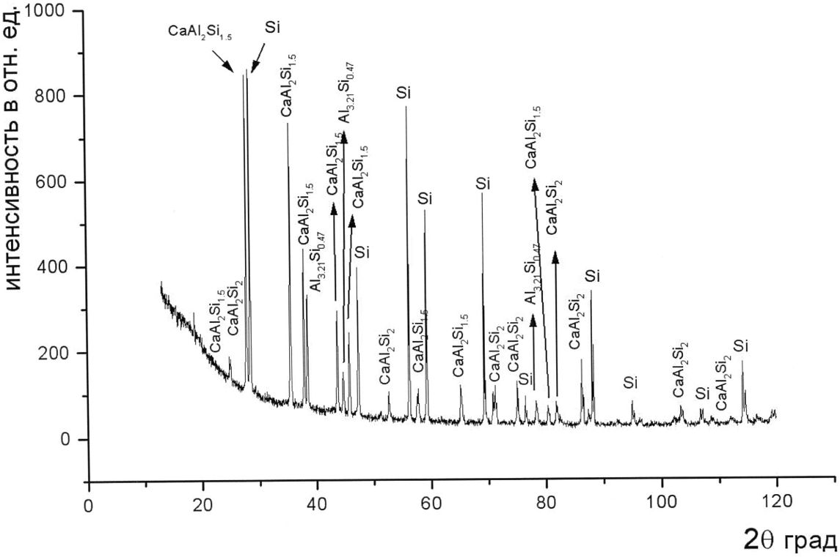
Si – 3 кг, Al – 3.75 кг, шихта/Si – 2.5, шихта – 7.5 кг, основность – 4,
% состав: CaO – 70, SiO₂ – 17.5, CaF₂ – 12.5,
вес. состав: CaO – 5.25 кг, SiO₂ – 1.31 кг, CaF₂ – 0.94 кг
начальная загрузка: 4.5 кг шихты + 3 кг кремния;
повторные загрузки: 3 раза по 1.0 кг шихты + 1.25 кг Al
Рисунок 16 – Рентгенофазная дифрактограмма образца № 2
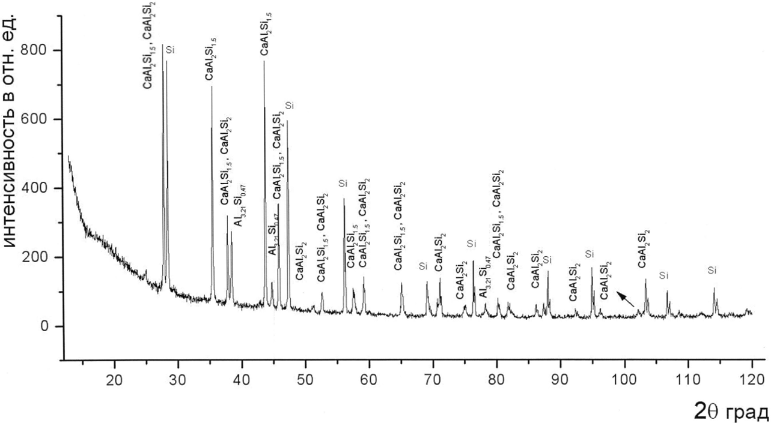
Si – 3 кг, Al – 4.5 кг, шихта/Si – 2.5, шихта – 7.5 кг, основность – 4,
% состав: CaO – 70, SiO₂ – 17.5, CaF₂ – 12.5,
вес. состав: CaO – 5.25 кг, SiO₂ – 1.31 кг, CaF₂ – 0.94 кг
начальная загрузка: 4.5 кг шихты + 3 кг кремния;
повторные загрузки: 3 раза по 1.0 кг шихты + 1.5 кг Al;
дополнительная загрузка: 1.5 кг SiO₂ + 0.15 кг CaF₂
Рисунок 17 –Рентгенофазная дифрактограмма образца № 3

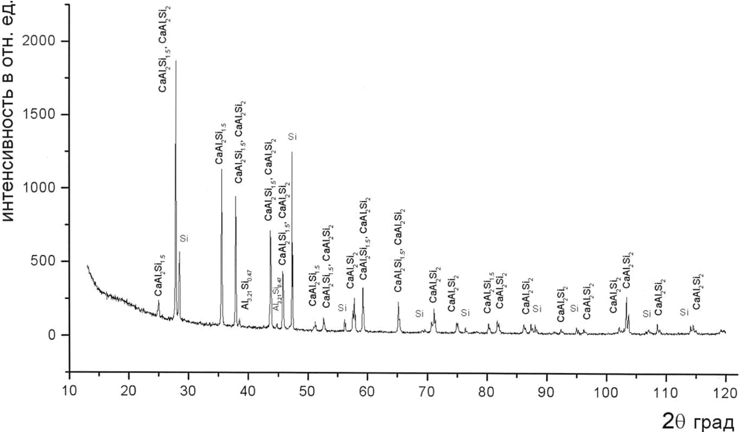
Si – 3 кг, Al – 4.5 кг, шихта/Si – 3.0, шихта – 9.0 кг, основность – 4,
% состав: CaO – 70, SiO₂ – 17.5, CaF₂ – 12.5,
вес. состав: CaO – 6.3 кг, SiO₂ – 1,6 кг, CaF₂ – 1.1 кг
начальная загрузка: 6.0 кг шихты + 3 кг кремния;
повторные загрузки: 3 раза по 1.0 кг шихты + 1.5 кг Al
Рисунок 18 –Рентгенофазная дифрактограмма образца № 4
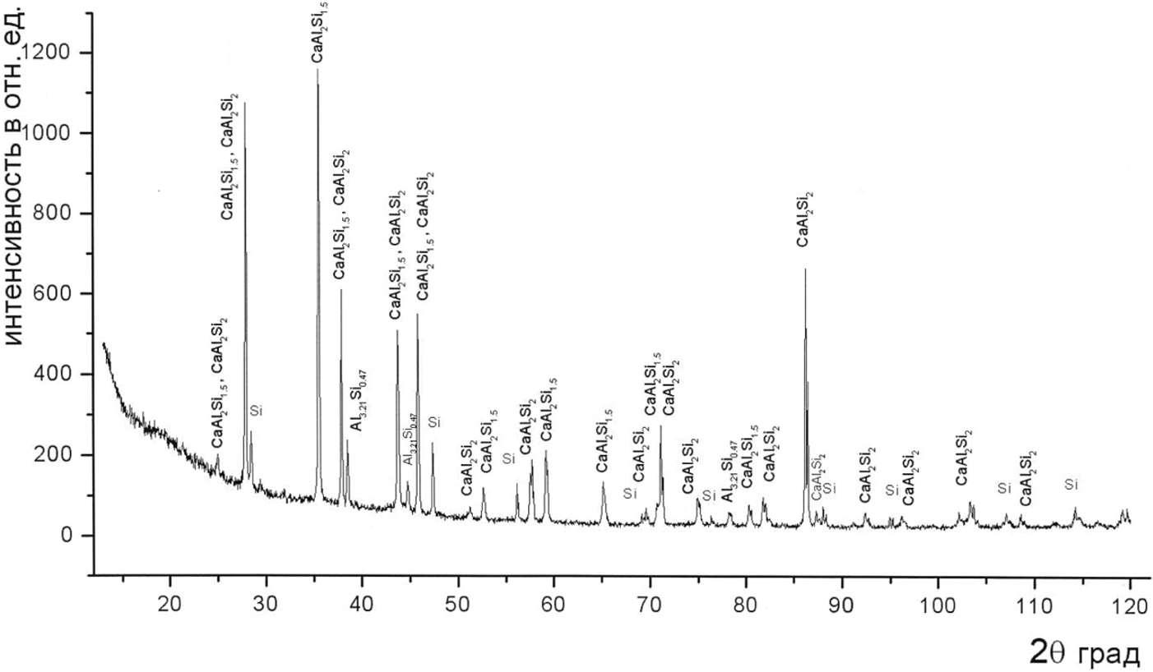
Si – 3 кг, Al – 5.1 кг, шихта/Si – 3.0, шихта – 9.0 кг, основность – 4,
% состав: CaO – 70, SiO₂ – 17.5, CaF₂ – 12.5,
вес. состав: CaO – 6.3 кг, SiO₂ – 1,6 кг, CaF₂ – 1.1 кг
начальная загрузка: 6.0 кг шихты + 3 кг кремния;
повторные загрузки: 3 раза по 1.0 кг шихты + 1.7 кг Al
Рисунок 19 –Рентгенофазная дифрактограмма образца № 5

Появление пика Ca при уменьшении количества Al и в отсутствии свободного кремния позволяет предположить механизм образования CaAl₂Si₂, в котором атомы Al и Si в присутствии оксидов формируют промежуточное соединение Al_{3.21}Si_{0.47}, которое вступает в реакцию с восстановленным атомом кальция с образованием тройного интерметаллического соединения CaAl₂Si₂.
В зависимости от исходного состава шихты тройные сплавы Ca/Al/Si, получаемые в процессе алюмотермического восстановления оксида кальция в среде жидкого кремния, могут состоять из нескольких компонентов и включать тройной интерметаллический сплав CaAl₂Si₂, кремний и промежуточное соединение Al_{3.21}Si_{0.47}.
Однако конечные продукты алюмотермического процесса включают не только тройные сплавы, но и шлаковые продукты в составе Al₂O₃ и CaF₂, к которым могут добавляться также SiO₂ и CaO в случае несоответствия состава исходной шихты стехиометрическому составу компонентов алюмотермического процесса, которое заключается в недостатке алюминия, восстанавливающего как CaO, так и SiO₂. Поэтому наиболее вероятными компонентами шлаков являются Al₂O₃ и CaF₂, а также CaO в случае его избытка.

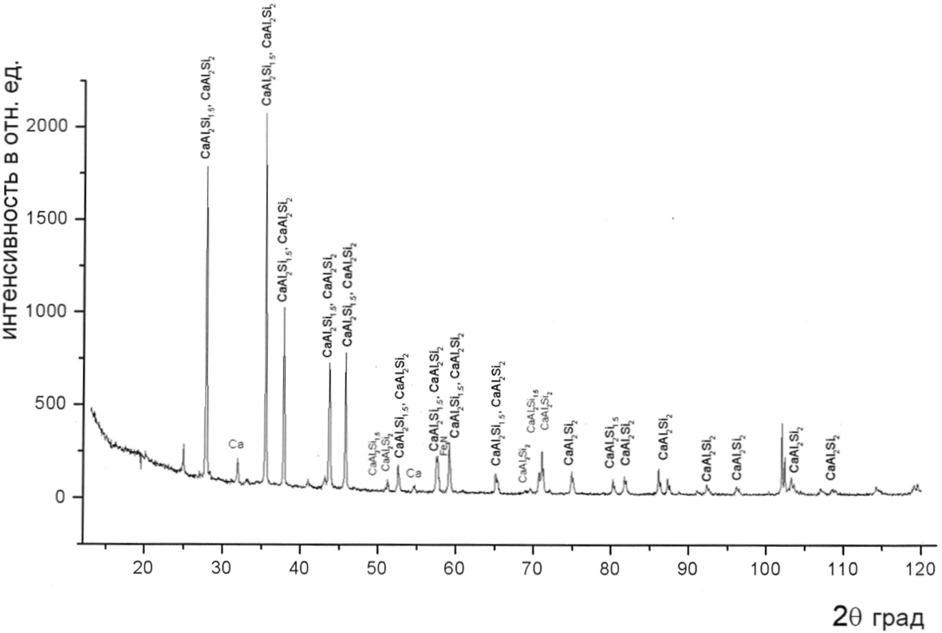
Si – 3 кг, Al – 4.5 кг, шихта/Si – 2.5, шихта – 7.5 кг, основной,
% состав: CaO – 87.5, CaF₂ – 12.5,
вес. состав: CaO – 6.56 кг, CaF₂ – 0.94 кг
начальная загрузка: 3 кг кремния;
повторные загрузки: 3 раза по 2.5 кг шихты + 1.5 кг Al
Рисунок 20 –Рентгенофазная дифрактограмма образца № 6

Рассмотрение кривых ликвидуса бинарных систем Al₂O₃-CaF₂ и SiO₂-CaF₂ в зависимости от весовой доли компонентов [8] показывает, что по форме кривой ликвидуса, минимальным температурам и диапазону долей компонентов, при которых реализуются минимальные температуры, они мало отличаются от бинарных систем CaO-SiO₂ и
CaO-Al₂O₃. Только в случае бинарной системы CaO-CaF₂ [8] диапазон долей компонентов, при которых реализуются минимальные температуры, является в два раза шире и простирается от 40 вес.% до 80 вес.%.
Принимая во внимание кривые ликвидуса бинарных систем Al₂O₃-CaF₂, SiO₂-CaF₂ и CaO-CaF₂ [8], а также учитывая, что количество CaF₂ в составе исходной шихты составляло только 12,5 %, было достаточно сложно обеспечить минимально возможные температуры шлаков, равные примерно 1360℃. В экспериментах для полного извлечения расплава из тигля в изложницу температура поддерживалась выше 1550℃, так как температура плавления шлака была примерно 1500℃. В этих условиях тяжело обеспечить идеально плоское расслоение тройного сплава, температура плавления которого не превышает 1150℃ [8], и шлака, который быстро застывает от периферии к центру, создавая менискообразное ложе для жидкого тройного сплава, что и наблюдалось в эксперименте.
Проблема идеально плоского расслоения тройного сплава и шлакового расплава решается путем контролируемого охлаждения в самом графитовом тигле индукционной плавильной печи, а также отказом от использования CaF₂ для обеспечения минимально возможной температуры шлакового раствора. В этом случае алюмотермический процесс проводится в условиях поддержания стехиометрического состава компонентов вплоть до финишной загрузки, подбор состава которой должен обеспечить минимальную температуру плавления бинарной системы CaO-Al₂O₃ – ключевого шлакового компонента конечных продуктов, – равную примерно 1370℃ [6-12].
Возвращаясь к самому алюмотермическому процессу без использования разжижающей добавки CaF₂, начиная с начальной загрузки и на протяжении промежуточных загрузок, следует отметить необходимость поддержания бинарной системы CaO-Al₂O₃ в определенном диапазоне долей компонентов, не допуская уменьшения доли CaO ниже критической, при которой температура затвердевания расплава может стать выше 1550℃.
Подробные описания результатов экспериментальных исследований комбинированного алюмотермического процесса получения тройного сплава CaAl₂Si₂, кремния и его шлаковой очистки в условиях отказа от разжижающей добавки CaF₂ будут представлены в заявках на получение международных патентов в странах ЕС, США, Китае и Южной Корее.
Подробные описания результатов экспериментальных исследований комбинированных алюмотермических процессов получения 1) тройного сплава CaAl₂Si₂,
2) кремния и его шлаковой очистки в условиях отказа от разжижающей добавки CaF₂ выходят за рамки настоящего проекта и будут представлены в заявках на получение международных патентов в странах ЕС, США, Китае и Южной Корее.

ЗАКЛЮЧЕНИЕ

В результате исследований выбраны оптимальные условия для алюмотермического восстановления кремния из кварцевого сырья. Полученный MG-Si далее использовали в исследовании комбинированного процесса, который состоит из четырех последовательных технологических стадий очистки MG-Si от примесей. Эти четыре стадии составляют основной результат разработки эскизного проекта модернизации индукционной плавильной печи с графитовым тиглем, в рамках которой
разработана функциональная схема контролируемого процесса получения и очистки металлургического кремния,
показано, что кристаллизация кремния в рабочем тигле в отличие от ранее применявшихся методов отделения его от шлака исключает технологически паразитные эффекты перемешивания очищенного кремния со шлаком,
разработана конструкция индукционной печи с тремя зонами подвода энергии по высоте тигля, позволяющая сместить зону интенсивного нагрева в нижнюю часть расплава и обеспечить его интенсивное конвекционное перемешивание,
разработан графитовый тигель для контролируемого разделения расплава на кремний и шлак, а также направленной кристаллизации кремния,
разработана конструкция устройства для барботирования расплава нейтральным или активным газом, обеспечивающая высокую эффективность процесса взаимодействия рабочего газа с расплавом, низкий расход газа и ограничение давления газа в диффузоре,
разработана операционная схема комбинированного процесса очистки металлургического кремния в модернизированной индукционной плавильной печи с новым графитовым тиглем.
В результате исследований проведена отработка комбинированного процесса шлаковой очистки и направленной кристаллизации кремния с акцентом на обоснование соответствующей модернизации конструкции индукционной плавильной печи.
Отработан одностадийный процесс шлаковой очистки кремния металлургического качества. Установлено, что отношение CaO/SiO₂ является одним из основных параметров, влияющих на очистку кремния от бора и фосфора. Показано, что шлак на основе CaO и SiO₂ перемешивается с кремнием, связывая и переводя примеси из кремния в шлак через контактную фазовую границу между кремнием и шлаком. Показано, что отношение CaO/SiO₂ < 1 приводит к очистке кремния от бора, а отношение CaO/SiO₂ > 1 приводит к очистке кремния от фосфора. Установлено, что одностадийная шлаковая очистка кремния эффективна при содержании бора ниже 30 ррm вследствие небольшого коэффициента распределения бора в шлаке. Показано, что для перехода фосфора из кремния в шлак нужно, чтобы основность шлака была равной 2-2.5, при этом добавка алюминия в расплав способствует образованию соединения AlP, которое экстрагируется шлаком.
Исследованы процессы расслоения кремния и шлака и извлечения целевых продуктов из тигля. Установлено, что гравитационное расслаивание расплава в невозмущенном жидком состоянии с плоской границей в рабочем тигле индукционной плавильной печи в отличие от ранее применявшихся методов отделения кремния от шлака в холодной изложнице исключает паразитные эффекты перемешивания очищенного кремния со шлаком. Показано, что секционированный индуктор позволяет создать вертикальный градиент температуры расплава за счет вертикального градиента мощности энергии магнитного поля, выделяемой на боковой стенке графитового тигля.
В результате исследований получены тройные сплавы Al/Ca/Si в модернизированной индукционной печи с графитовым тиглем. Изучены взаимодействия внутренней поверхности графитового тигля с кислородом окружающей среды, кремнием и оксидами CaO, Al₂O₃ и SiO₂, входящими в состав используемых синтетических шлаков, а также термодинамические свойства синтетических шлаковых систем на основе оксидов CaO, Al₂O₃ и SiO₂. Показано, что основным методом защиты от окисления является продувка нейтральным газом. При температуре 1500℃ и выше углерод восстанавливает окислы, в частности, диоксид кремния с образованием кремния, карбида кремния и SiO, парциальное давление которого с ростом температуры превышает парциальное давление СО, что приводит к существенному ускорению эрозии внутренней поверхности графитового тигля. В этом случае для защиты графита необходимы высокотемпературные износо- и коррозионностойкие покрытия сложного состава. На фазовых диаграммах тройной системы СаО-Al₂O₃-SiO₂ установлена область доступных составов исходной шихты и конечных шлаков в алюмотермических процессах восстановления оксида кремния с получением кремния, его очистки синтетическими шлаками, а также получения тройного сплава CaAl₂Si₂. Показана возможность снижения вязкости расплавов без применения разжижающей добавки CaF₂.
Проведен анализ структуры и элементного состава тройных сплавов Al/Ca/Si. Показано, что основным компонентом тройного сплава, получаемого в процессе алюмотермического восстановления оксида кальция в среде жидкого кремния, является соединение CaAl₂Si₂, кристаллы которого имеют кубическую структуру.
Разработан комбинированный процесс получения тройных сплавов Al/Ca/Si с заданными свойствами. В серии плавок с контролируемыми составами исходной шихты показано, что с ростом весового количества CaO и Al доля фаз свободного кремния и соединения Al_{3.21}Si_{0.47} уменьшается. Если при этом оставить неизменным количество CaO, но увеличить количество Al, то имеет место уменьшение фазы свободного кремния, однако фаза Al_{3.21}Si_{0.47} неожиданно увеличивается. После исключения из состава исходной шихты SiO₂ фазы свободного кремния и примесного соединения Al_{3.21}Si_{0.47} удаляются полностью. На основании полученных данных предложен механизм образования CaAl₂Si₂, в котором атомы Al и Si в присутствии оксидов формируют промежуточное соединение Al_{3.21}Si_{0.47}, которое вступает в реакцию с восстановленным атомом кальция с образованием тройного интерметаллического соединения CaAl₂Si₂. Установлены условия идеально плоского расслоения тройного сплава и шлакового расплава путем контролируемого охлаждения в графитовом тигле индукционной плавильной печи. Показано, что в ходе алюмотермического процесса без использования разжижающей добавки CaF₂ необходимо поддерживать бинарную систему CaO-Al₂O₃ в определенном диапазоне долей компонентов, не допуская уменьшения доли CaO ниже критической, при которой температура затвердевания расплава может стать выше 1550℃, а также обеспечить температуру плавления бинарной системы CaO-Al₂O₃ – ключевого шлакового компонента конечных продуктов, – равную примерно 1370℃, путем подбора состава шихты финишной загрузки.
Полученные результаты будут применены для научно-технологического сопровождения организации на территории Специальной экономической зоны «Парк инновационных технологий» Научно-технологического центра опытно-промышленных испытаний и коммерциализации безотходных экологически чистых технологий производства поликремния высокой чистоты и новых кремнийсодержащих материалов для солнечной фотоэнергетики и электронной промышленности, создаваемого ТОО «Silica Metals». В этом направлении с ТОО «Технопарк «Алатау» 19 октября 2020 года подписан договор № СЗ-02/2020 о размещении данного научно-производственного участка, деятельность которого будет основана на технологических разработках, представленных в настоящем отчете и полученных в результате реализации настоящего проекта. Ожидаемый положительный социально-экономический эффект высок и связан с развитием отрасли электронной промышленности и созданием новых рабочих мест для привлечения высококвалифицированного персонала.
В рецензируемом отечественном научном издании опубликована статья Chumikov G.N., Klimenov V.V., Tokmoldin N.S., Tokmoldin S.Zh. Obtaining homogeneous silicon in the process of alumothermic reduction of silicon dioxide // Eurasian journal of physics and functional materials. – 2019. – № 3 (2). – Р. 155-163; http://ephys.kz/files/2019-06-18_07_20190302.pdf. Статья выявлена в базах данных РИНЦ. Двухлетний импакт-фактор РИНЦ без самоцитирования 0,037. Двухлетний импакт-фактор РИНЦ с учетом цитирования из всех источников 0,093 (https://www.elibrary.ru/title_profile.asp? id=67364). Цитируется в базах данных: Index Copernicus International Ltd, Poland; CrossRef (World); Google Scholar; Science Library Index (Meadow Springs, Mandurah State, Australia); Scilit (Basel, Switzerland); ResearchBib (World), DOAJ, ККСОН РК.
В рецензируемом зарубежном научном издании опубликована статья Ersin Bahceci, Brian Enders, Zain Yamani, Serekbol Tokmoldin, Aman Taukenov, Laila Abuhassan, and Munir Nayfeh. Proximal probe-like nano structuring in metal-assisted etching of silicon // AIP Advances. – 2019. – V. 9. – P. 055228-1 – 055228-7; https://doi.org/10.1063/1.5096659. Статья выявлена в базах Web of Science Core Collection и Scopus. В момент опубликования статьи в 2019 году журнал «AIP Advances» имел Impact Factor – 1.579, CiteScore за 2018 год – 2.5, процентиль по физике и астрономии – 56.
На способ получения металлургического кремния повышенной чистоты из природных кварцевых песков методом алюминотермии получен казахстанский патент на полезную модель №5297 с приоритетом от 30 января 2020 года.
На способ получения тройного интерметаллического сплава состава CaAl₂Si₂ для синтеза силана получен казахстанский патент на изобретение № KZ 34266р с приоритетом от 26 октября 2018 года и подана заявка на получение евразийского патента на изобретение № KZ2020/056 с приоритетом от 11 сентября 2020 года.
На способ синтеза силанов в проточном реакторе со встречными потоками порошкообразного сырья и активного реагента подана заявка на получение евразийского патента на изобретение № KZ2020/055 с приоритетом от 11.09.2020 года.

СПИСОК ИСПОЛЬЗОВАННЫХ ИСТОЧНИКОВ

- Chumikov G.N., Klimenov V.V., Tokmoldin N.S., Tokmoldin S.Zh. Obtaining homogeneous silicon in the process of alumothermic reduction of silicon dioxide // Eurasian journal of physics and functional materials. – 2019. –№3(2). -Р.155-163. http://ephys.kz/files/2019-06-18_07_20190302.pdf (дата обращения 2020-06-08).
- Басов А.В., Магидсон И.А., Смирнов Н.А. Физические свойства рафинировочных шлаков // Вестник ЮУрГУ, Сер. «Металлургия». - 2015. – Т.15. №3. -С. 43–53.
- Ersin Bahceci, Brian Enders, Zain Yamani, Serekbol Tokmoldin, Aman Taukenov, Laila Abuhassan, and Munir Nayfeh. Proximal probe-like nano structuring in metal-assisted etching of silicon // AIP Advances. – 2019. – Vol.9. – P.055228-1–055228-7 https://doi.org/10.1063/1.5096659 (дата обращения 2020-08-09).
- Stanley M. Howard. Ellingham Diagrams. Internet Resource for Metallurgical Thermodynamics. http://showard.sdsmt.edu/MET320/Handouts/EllinghamDiagrams/Ellingham_ v22_Macro.pdf (дата обращения 2020-11-09).
- Sarina Bao, Merete Tangstad, Kai Tang, and Eli Ringdalen. Production of SiO gas in the silicon process. // Proceedings of the Thirteenth International Ferroalloys Congress: Efficient Technologies in Ferroalloy Industry. – Almaty, Kazakhstan, June 9-12, 2013. – P. 273-282.
- Rankin G.A., Wright P.E. The ternary system CaO-Al₂O₃-SiО₂ // Amer. J. Sci. – 1915. – Vol. 39(4). – P.1–79.
- Nurse R.W., Welch J.H., and Majumdar A.J. CaO-Al₂O₃ System in a Moisture-free Atmosphere. // Trans. Brit. Ceram. Soc. – 1965. – Vol. 64, N.9. – P. 409-418.
- Торопов Н.А., Барзаковский В.П., Лапин В.В., Курцева Н.Н. Диаграммы состояния силикатных систем/ Справочник: Вып. 1. Двойные системы, изд. 2-е. – Ленинград: Наука, 1969. – 822 с.
- Бережной А.С. Многокомпонентные системы окислов. – Киев: Наукова думка,1970. – 544 с.
- Жеребцов Д.А., Арчугов С.А., Михайлов Г.Г. Исследование плавкости системы CaO-Al₂O₃ // Расплавы. – 1999. – N 2. – С.63-65.
- Jerebtsov D.A., Mikhailov G.G. Phase diagram of CaO-Al₂O₃ system// Ceramics International. – 2001. – V. 27. – P. 25-28.
- Працкова С.Е., Бурмистров В.А., Старикова А.А. Термодинамическое моделирование оксидных расплавов системы CaO-Al₂O₃-SiO₂// Изв. вузов. Химия и хим. технология. – 2020. – Т. 63. Вып. 1. – С. 45-50.
- Canfield P. C. and Fisk Z. Growth of single crystals from metallic fluxes// Philosophical Magazine B – 1992 – Vol. 65, Issue 6. – P. 1117-1123.
- Tao Deng, Cheng Chen, Hao Su, Junyi He, Aiji Liang, Shengtao Cui, Haifeng Yang, Chengwei Wang, Kui Huang, Chris Jozwiak, Aaron Bostwick, Eli Rotenberg, Donghui Lu, Makoto Hashimoto, Lexian Yang, Zhi Liu, Yanfeng Guo, Gang Xu, Zhongkai Liu, and Yulin Chen. Electronic structure of the Si-containing topological Dirac semimetal CaAl₂Si₂. // Phys. Rev. B 102, 045106 (2020) DOI: 10.1103/PhysRevB.102.045106.
- Патент № 5297: СO1B33/023. Способ получения металлургического кремния повышенной чистоты из природных кварцевых песков методом алюминотермии / Токмолдин Н.С., Чумиков Г.Н., Токмолдин С.Ж. – Заявка №2020/0088.2. – Приоритет от 30.01.2020. – Опубликовано 23.10.2020, бюл. № 42.
- Патент KZ 34266р: C01B 33/04 (2006.01); C01B 33/06 (2006.01). Способ получения тройного интерметаллического сплава состава CaAl₂Si₂ для синтеза силана / Токмолдин Н.С., Токмолдин С.Ж., Чумиков Г.Н. – Заявка №2018/0795/1. – Приоритет от 26.10.2018. – Опубликовано 30.04.2020, бюл. №17.
- China Patent CN1027439C. Making method of magnesium silicide. / Application filed CN 91107558. – Priority 1991-12-14. – Publication 1995-01-18.
- China Patent CN102452653A. Method and device for producing magnesium silicide. / Application filed CN2011101190283A. – Priority 2011-05-10. – Publication 2012-05-16.
- US Patent US 4698218А. Process and the apparatus for the production of silicon hydrides / Dominique Belot, Jean-Yves Rade, Jean-Francois Piffard, Christian Larquet, Philippe Cornut. – Priority 1983-12-19. – Publication 1987-10-06.
- Андрианов К.А. Кремнийорганические соединения. – М.: ГНТИ Химической литературы, 1955. – 436 с.
- Комелин И.М. О реакции силицида магния с кислотами// Вопросы химии и химической технологии. – 2013. – №4. – С. 106-110.
- FR Patent FR2989076A1. Preparing silane compound, by reacting silicide/silicon alloy in form of powder, in presence of calcium chloride, with hydrochloric acid that is pre-dissolved in aqueous solution, where silane is useful in manufacture of e.g. solar cell / Yves Marot, Anthony Correia-Anacleto, Dirach Jocelyn Le. – Priority 2012-04-06. – Publication 2013-10-11.

ПРИЛОЖЕНИЕ А
Календарный план на 2018-2020 годы
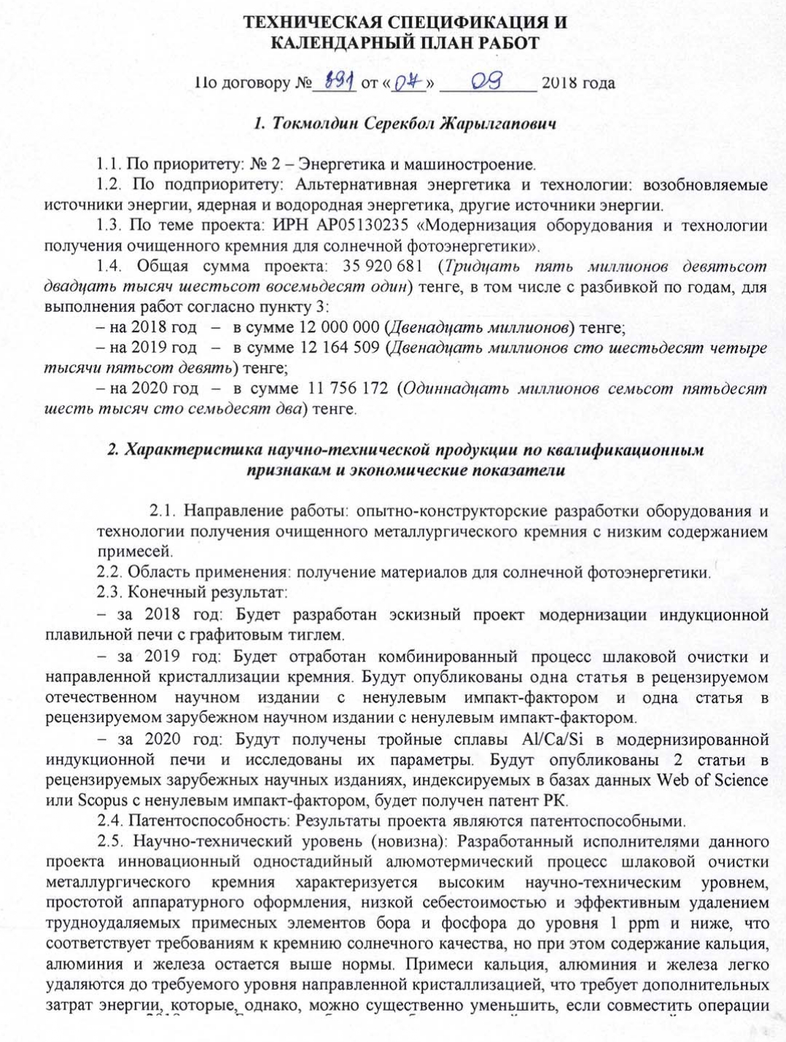
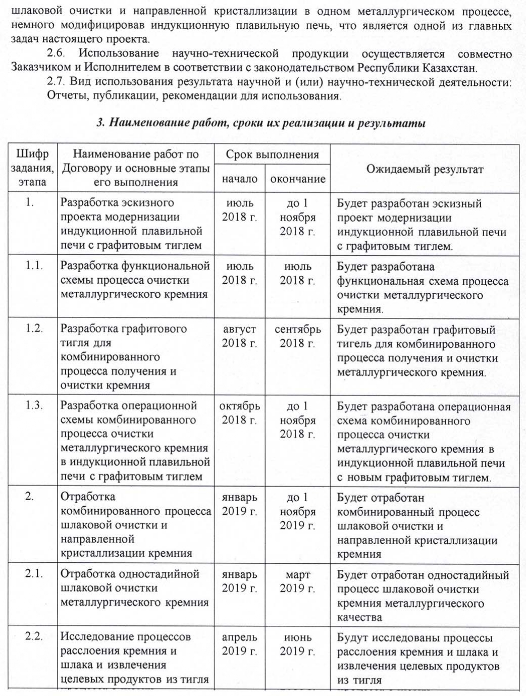
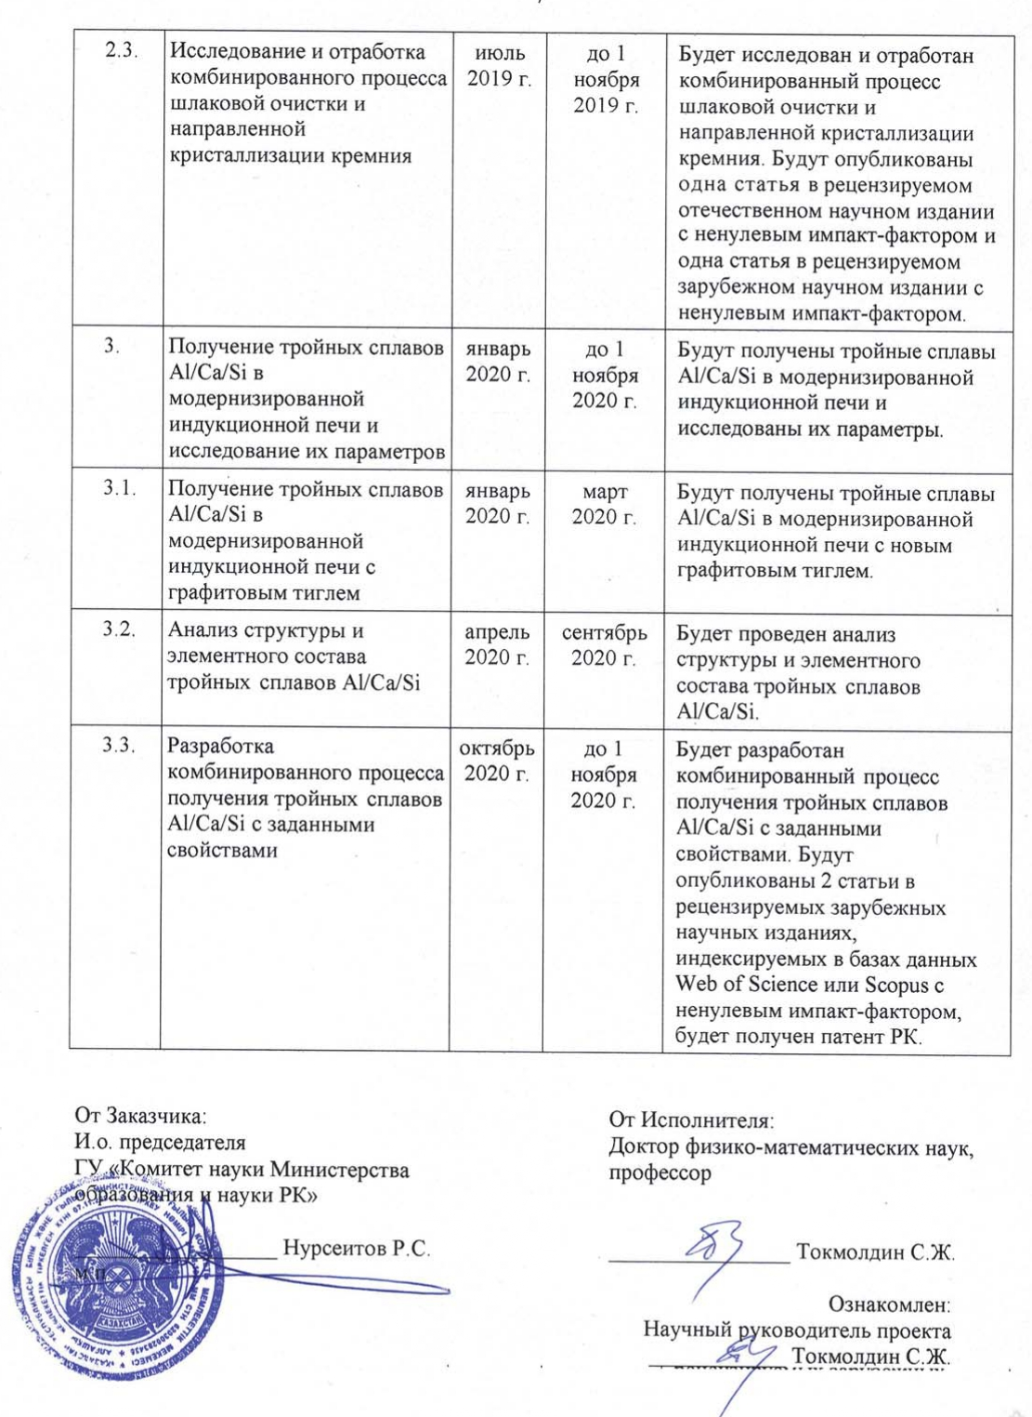
ПРИЛОЖЕНИЕ Б
Перечень опубликованных работ
Опубликованная работа в отечественном научном издании в 2019 году

1 Chumikov G.N., Klimenov V.V., Tokmoldin N.S., Tokmoldin S.Zh. Obtaining homogeneous silicon in the process of alumothermic reduction of silicon dioxide // Eurasian journal of physics and functional materials. – 2019. – № 3 (2). – Р. 155-163; http://ephys.kz/files/2019-06-18_07_20190302.pdf (дата обращения 2020-06-08).
Статья выявлена в базах данных РИНЦ. Двухлетний импакт-фактор РИНЦ без самоцитирования 0,037. Двухлетний импакт-фактор РИНЦ с учетом цитирования из всех источников 0,093 (https://www.elibrary.ru/title_profile.asp? id=67364). Цитируется в базах данных: Index Copernicus International Ltd, Poland; CrossRef (World); Google Scholar; Science Library Index (Meadow Springs, Mandurah State, Australia); Scilit (Basel, Switzerland); ResearchBib (World), DOAJ, ККСОН РК.

Опубликованная работа в зарубежном научном издании в 2019 году
1 Ersin Bahceci, Brian Enders, Zain Yamani, Serekbol Tokmoldin, Aman Taukenov, Laila Abuhassan, and Munir Nayfeh. Proximal probe-like nano structuring in metal-assisted etching of silicon // AIP Advances. – 2019. – Vol. 9. – P. 055228-1 – 055228-7; https://doi.org/10.1063/1.5096659 (дата обращения 2019-06-10).
Статья выявлена в базах Web of Science Core Collection и Scopus. В момент опубликования статьи в 2019 году журнал «AIP Advances» имел Impact Factor – 1.579, CiteScore за 2018 год – 2.5, процентиль по физике и астрономии – 56.

ПРИЛОЖЕНИЕ В
Перечень охранных документов в 2020 году

- Патент № 5297: СO1B33/023. Способ получения металлургического кремния повышенной чистоты из природных кварцевых песков методом алюминотермии / Токмолдин Н.С., Чумиков Г.Н., Токмолдин С.Ж. – Заявка №2020/0088.2. – Приоритет от 30.01.2020. Опубликовано 23.10.2020, бюл. №42.
- Патент KZ 34266р: C01B 33/04 (2006.01); C01B 33/06 (2006.01). Способ получения тройного интерметаллического сплава состава CaAl₂Si₂ для синтеза силана / Токмолдин Н.С., Токмолдин С.Ж., Чумиков Г.Н. – Заявка №2018/0795/1. – Приоритет от 26.10.2018. – Опубликовано 30.04.2020, бюл. №17.

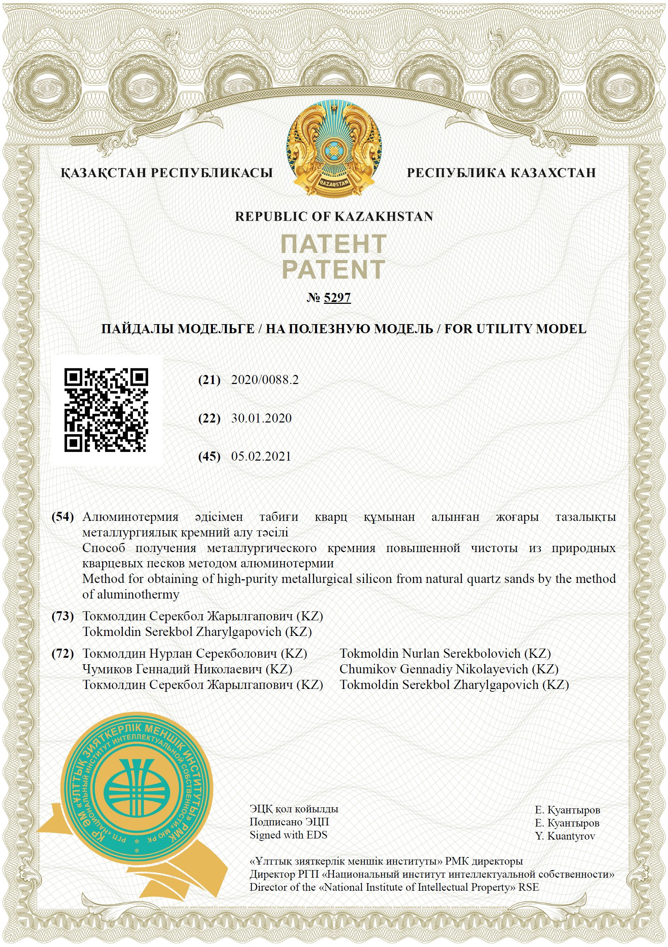
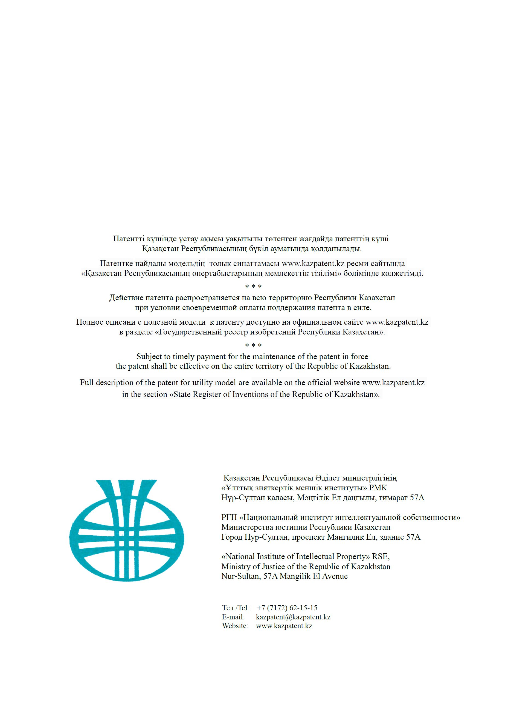
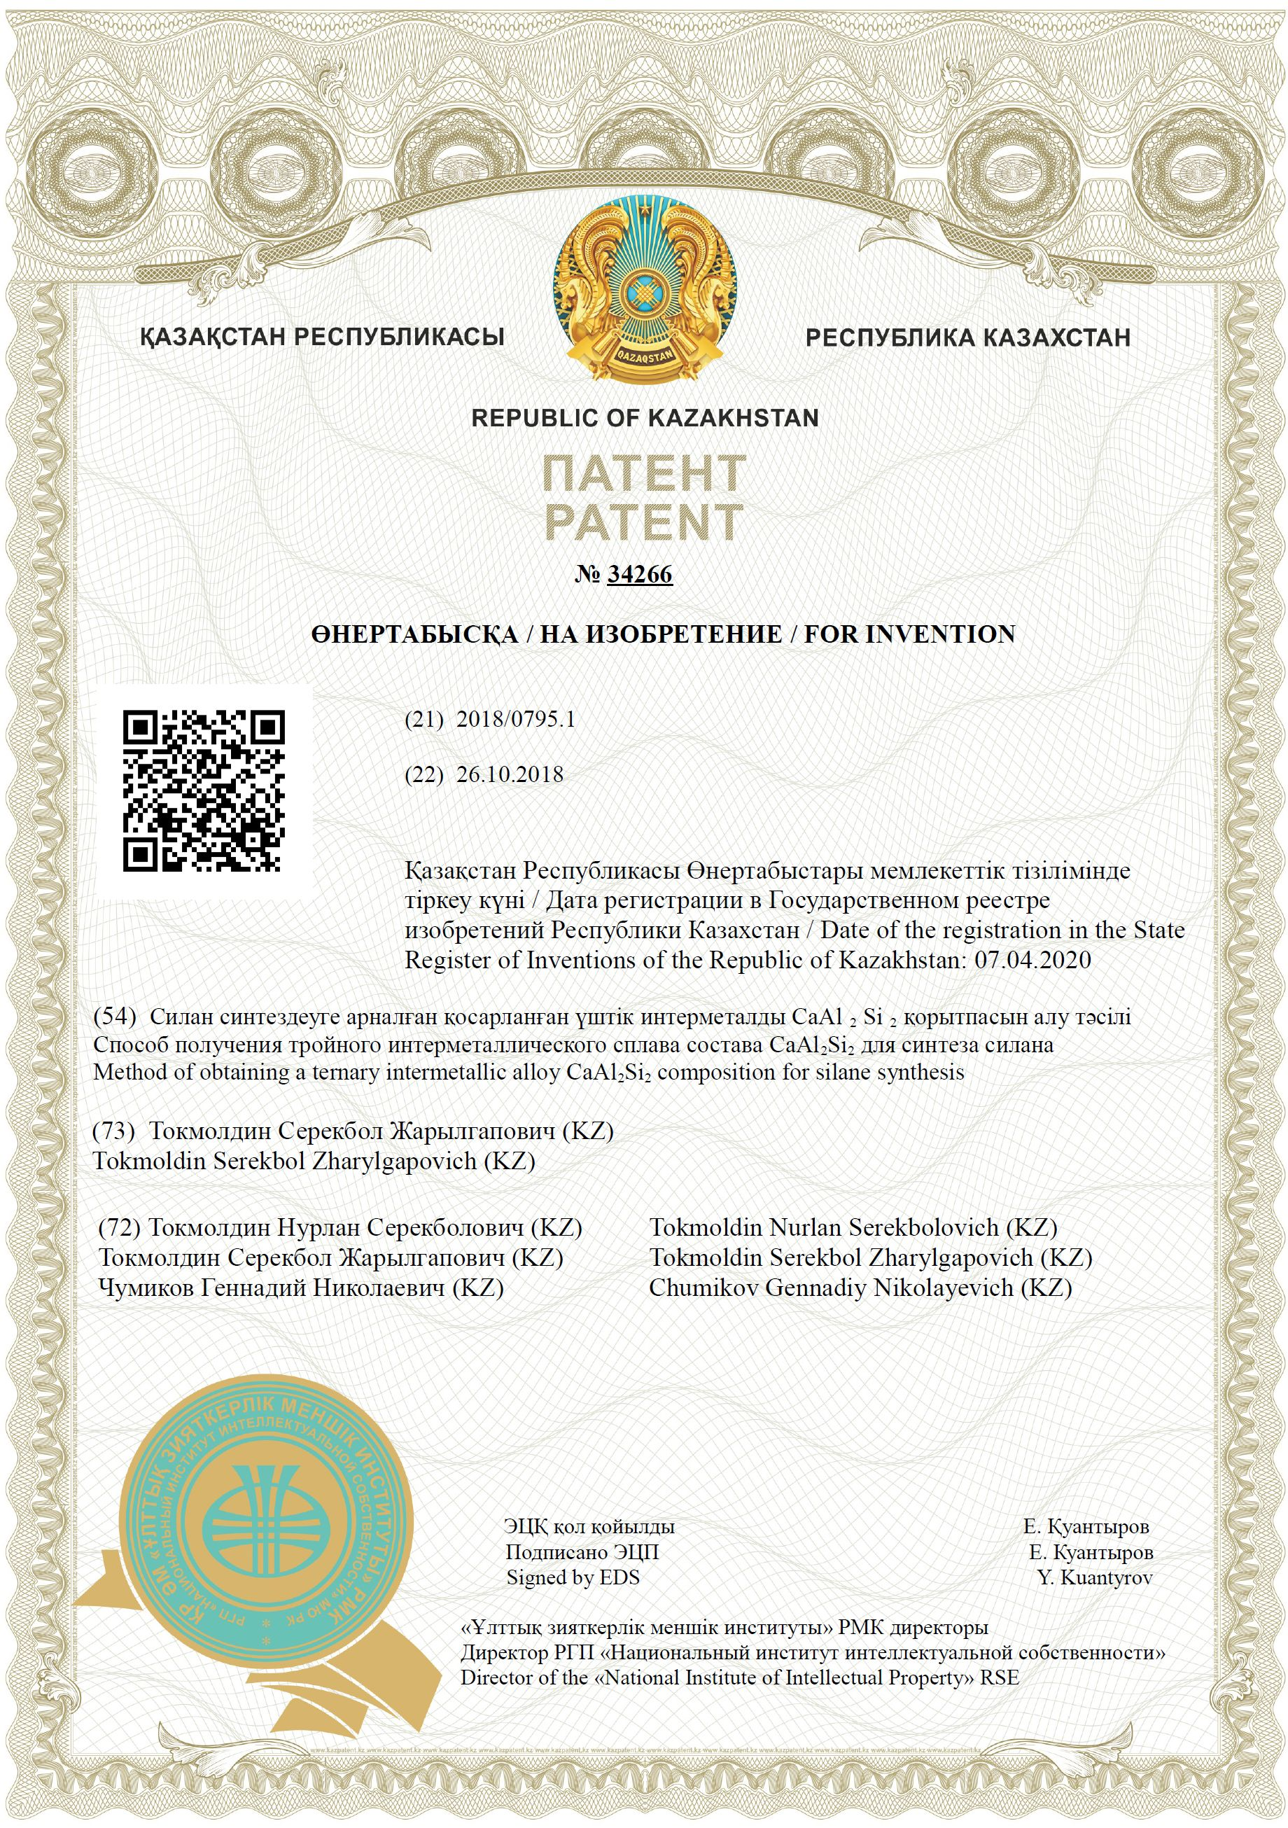
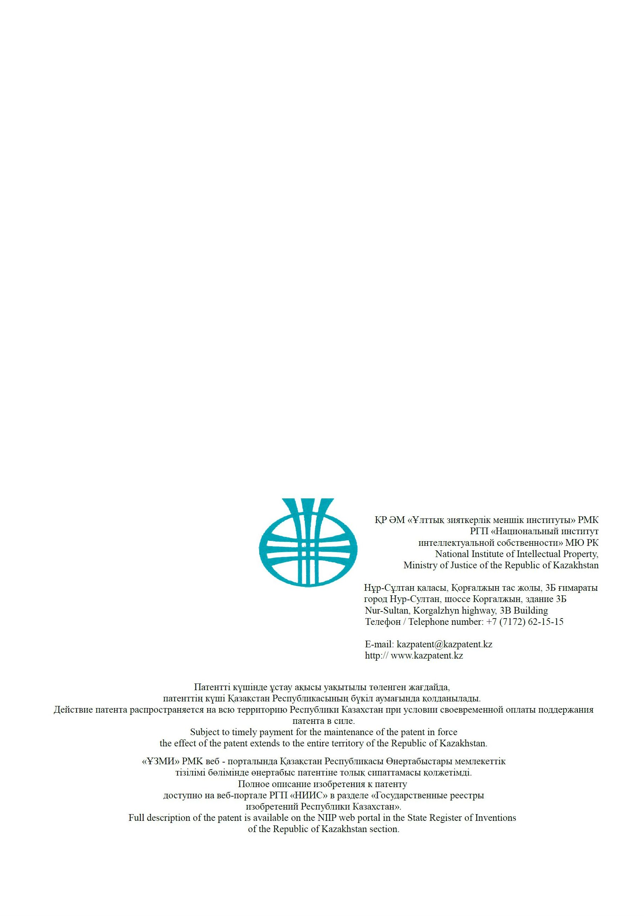

ПРИЛОЖЕНИЕ Г

Перечень поданных заявок на патентование

- Заявка на получение евразийского патента на изобретение № KZ2020/056: C01B33/06. Способ получения тройного интерметаллического сплава состава CaAl₂Si₂ для синтеза силана / Токмолдин Н.С., Токмолдин С.Ж., Чумиков Г.Н. – Приоритет от 11.09.2020.
- Заявка на получение евразийского патента на изобретение № KZ2020/055: C01B33/04, C01B33/06. Способ синтеза силанов в проточном реакторе со встречными потоками порошкообразного сырья и активного реагента / Токмолдин С.Ж. – Приоритет от 11.09.2020.

